

Universidad de Palermo

Master en Dirección de Empresas

Tesis para optar al grado de Máster de la Universidad de Palermo en

PLAN DE NEGOCIOS PARA LA APERTURA DE UN HOTEL ECOLÓGICO, EN EL DISTRITO DE CIENEGUILLA, PERÚ

Maestranda: Ing. Ind. Jhoselyn Emmanuel Calderón

E-mail: jhoselyn0191@gmail.com

Legajo: 0129295

Director: Mag. Ricardo Palmieri

04/04/2026
Buenos Aires – Argentina
DEDICATORIA

A mi familia, por ser la raíz firme que me ha sostenido en cada etapa de este camino. Su amor, apoyo incondicional y confianza en mí han sido la fuerza que me impulso a no rendirme. Esta tesis es tan suya como mía.

AGRADECIMIENTO

En primer lugar, quiero agradecer a mis padres, mi esposo y familia, quienes siempre han sido y serán lo más importante para mí.
Asimismo, a todas las personas que, de una u otra forma a lo largo de mi vida y carrera, han contribuido con su trabajo, esfuerzo y consejos a que sea cada día un mejor profesional y persona.
A mis profesores que desde la distancia han demostrado un gran compromiso con mi persona, ayudándome a enfocar este trabajo en lo realmente trascendental, lo que ayudo a finalizar este trabajo en un tiempo acotado, demostrando que la educación a distancia también puede ser de excelencia.
Finalmente, a la Universidad de Palermo por la formación académica recibida, y que siempre han estado a disposición de los alumnos.

TABLA DE CONTENIDO

AGRADECIMIENTO …………..3
RESUMEN 7
INTRODUCCIÓN 9
Problemas 10
Objetivos 11
Hipótesis 11
Metodología de investigación 12
CAPÍTULO 1: MARCO TEÓRICO 13
1.1. Plan de negocios 13
1.2. Análisis externo e interno 13
1.3. Matriz de las 5 Fuerzas Competitivas de Porter………….14
1.4. FODA……………………………………………………………………… 15
1.5. Matriz Boston Consulting Group (BCG)………………………16
1.6. Management estratégico……………………………………………17
1.6.1. Cadena de Valor de Porter………………………………………...17
1.6.2. Modelo de Negocio Canvas……………………………………… 17
1.7. Marketing Estratégico 19
1.7.1. Propuesta de valor………………………………………………… ..19
1.7.2. Mapa del recorrido del cliente…………………………………..19
1.8. Análisis Económico Financiero del Negocio 20
CAPÍTULO 2: EL SECTOR Y LA EMPRESA 20
2.1. El sector 20
Competidores 25
Volumen del mercado, en unidades 26
Volumen del mercado, en dinero 27
Matriz de las 5 fuerzas de Porter 28
La Empresa 28
Idea del Negocio 28
Análisis del macro entorno 29
Análisis micro entorno 33
Matriz BCG 34
CAPÍTULO 3: MARCO INVESTIGATIVO 35
Población y muestra 35
Tamaño de muestra…………………………………………………………… 36
Técnicas e instrumentos de recolección de datos 37
Procedimientos de recolección de datos 37
Técnicas de procesamiento y análisis de datos 38
CAPÌTULO 4: RELEVAMIENTO TRABAJO DE CAMPO 38
CAPÍTULO 5: RESULTADOS 38
5.1. Resultado de Encuesta 38
Comprobación de Hipótesis 46
PROPUESTA DEL PLAN 49
Definición del Negocio 49
Visión, Misión y Valores 50
Concepto de Hotel Refugio Sagrado 50
Diagnóstico de la Idea del negocio 50
Justificación del Plan 51
Nombre del Negocio-Razón Social 51
Diagnóstico del Plan 52
Mercado 57
Oferta….. 57
Demanda 58
Proyección de ventas 59
Horizonte del Plan de Negocios. 60
PLAN TÉCNICO 61
Descripción del Servicio 61
Localización de la empresa y su distribución 61
Estudio del tamaño del Negocio 61
Prueba Física 62
Procesos 62
Ingeniería del Proyecto .63
Especificaciones Técnicas………………………………………………………63
Características de las instalaciones y equipo 64
Selección de la maquinaria y equipo………………………………………64
Capacidad instalada 64
Necesidades de maquinarias y/o equipos 64
Necesidades de Mano de obra. 65
Costos… 66
PLAN ORGANIZACIONAL Y DE RRHH 67
Estructura organizacional. 67
Descripción de las funciones de los puestos 67
PLAN ECONOMICO – FINANCIERO 69
Cuadro de estructura de inversiones 69
Fuente: Elaboración propia 70
Cuadro de amortización de la deuda 70
Cuadro de ingresos y egresos 71
Flujo de caja económico y financiero 72
Evaluación económica y financiera (VAN, TIR) 72
Conclusiones del Estudio Económico Financiero 73
Conclusiones del Plan de negocios 73
CAPÍTULO 6: CONCLUSIONES Y RECOMENDACIONES 75
Conclusiones 75
Recomendaciones 76
BIBLIOGRAFÍA 77
ANEXOS 79

RESUMEN

El propósito del presente estudio es determinar la posibilidad de formular un plan de negocio de alojamiento ecológico a partir de contenedores reciclados y adaptados en el distrito de Cieneguilla, Perú. Este proyecto no sólo busca ser un negocio rentable, sino generar puestos de trabajo para este segmento.
En la primera parte se plantean los principales aspectos en los cuales se basa la investigación resultando en la hipótesis de que es rentable colocar un hotel ecológico en el distrito de Cieneguilla, con diferenciación del servicio basada en la sostenibilidad, usando contenedores reciclados. Posteriormente se analiza el sector industrial de hotelería en Cieneguilla, donde ya encontramos un gran mercado que ya se encuentran establecida durante años, pero sin el valor agregado planteado en este trabajo. Por otro lado, se eligió el Distrito de Cieneguilla, en Lima, Perú, por ser uno de los más favorables debido al alta llegada de turistas. También se mencionan los aspectos generales de la investigación como la problemática, los objetivos, el alcance, la justificación y la hipótesis del trabajo. Asimismo, se realiza un análisis del entorno, y de la industria hotelera para así establecer el modelo de negocio. Luego se realiza la micro localización en el distrito de Cieneguilla, para ver en qué zona específica se ubicaría el Hotel ecológico. Asimismo, se muestra la estructura organizacional y la cantidad de personas por puesto que necesita el servicio para operar.
La inversión total se estima en S/. 1’288,164.00 con un VAN de S/.2´347,281.19 y una TIR de 68%.

ABSTRACT

The present study is to determine the possibility of formulating an ecological accommodation business plan from recycled and adapted containers in the district of Cieneguilla. This project not only seeks to be a profitable business, but also to generate jobs for this segment.
The first part presents the main aspects on which the resulting research is based on the hypothesis that it is profitable to place an ecological hotel in the Cieneguilla district, with service differentiation based on sustainability, using recycled containers. Subsequently, the hotel industrial sector in Cieneguilla is analyzed, where we already find a large market that has been established for years, but without the added value proposed in this work. On the other hand, the District of Cieneguilla, in Lima, Peru, was chosen as one of the most favorable due to the high arrival of tourists. The general aspects of the research such as the problem, objectives, scope, justification and work hypothesis are also mentioned. Likewise, an analysis of the environment and the hotel industry is carried out in order to establish the business model. Then micro-location is carried out in the Cieneguilla district, to see in which specific area the Ecological Hotel would be located. Likewise, the organizational structure and the number of people per position that the service needs to operate are shown.
The total investment is estimated at S/.1’288,164.00 with a VAN of S/.2´347,281.19 and a TIR of 68%.

INTRODUCCIÓN

La globalización ha permitido el crecimiento sostenido del turismo a nivel mundial; es por esta razón que muchas comunidades rurales han incorporado la actividad turística como una alternativa económica complementaria a su economía tradicional.
La Organización Mundial del Turismo (OMT) calcula que para el año 2030 llegará a superar los 1´800 millones de turistas en el mundo. Dicho auge ha propiciado que muchos pueblos y comunidades rurales incorporen la actividad turística como una alternativa económica complementaria a su economía tradicional.
En la actualidad, en el sector turístico el concepto de ecología está adquiriendo cada vez mayor importancia relacionando el destino con la oferta y orientándolo a lo sostenible y a lo natural, en concordancia con uno de los objetivos de la OMT que es la aplicación de los criterios de sostenibilidad en el turismo global.
Cieneguilla es una zona ubicada a media hora de Lima, siendo el último distrito del área metropolitana de Lima. Es un destino turístico sostenible por su agradable clima, contando con proyectos de desarrollo turístico y recreativo, amparados en un rico patrimonio territorial (espacios naturales, vestigios arqueológicos, paisaje, ruralidad, gastronomía). No obstante que Cieneguilla es el distrito más visitado por turistas y por nacionales del país, no existe una oferta hotelera adecuada y basada en el concepto de reciclaje que es el proceso cuyo objetivo es convertir los residuos ​ en nuevos productos o en materia prima para su posterior utilización.
El desarrollo actual del turismo en el distrito de Cieneguilla tiene escasa sostenibilidad, por presentar un conjunto de deficiencias y limitaciones, como por ejemplo: a) Vulnerabilidad económica, debido a las fluctuaciones en la demanda turística, exigua diversificación productiva ligado al turismo, productos turísticos mal vendidos y pagados, desconocimiento de las demandas reales del mercado, dependencia de apoyo, carencia de estrategias de cooperación entre comunidades e instituciones públicas y privadas, baja calidad de atención turística y susceptibilidad a los efectos de la crisis económica. b) Vulnerabilidad social, porque genera cambios en el modo de vida originaria, desigual participación de los comuneros en la actividad turística, ingresos económicos poco equitativos, trastrocamiento del equilibrio y la cohesión social de las comunidades receptoras, generación de tensiones y conflictos sociales por las inversiones turísticas; temor, desconfianza y escepticismo por el turismo, capacitación y especialización insuficiente para el manejo de la actividad turística y escasos servicios de salubridad pública y,
c) Vulnerabilidad ambiental, porque existe el riesgo de deterioro de los ecosistemas, paisajes naturales, flora y fauna típicas de la zona; peligro de afección ambiental por construcciones de infraestructura turística inadecuada; contaminación ambiental; tráfico ilegal de especies vegetales y animales; destrucción del hábitat natural de especies endémicas; carencia de instrumentos, estrategias y capacitación para el monitoreo del impacto ambiental por las propias comunidades; conflictos de la población local por la aplicación de medidas conservacionistas respecto del uso de ciertos recursos que generan ingresos locales; prácticas tradicionales anti ecológicas como el quema y la roza, el uso de agroquímicos, entre otras causas.
Esta situación genera la necesidad de desarrollar un turismo sostenible: económicamente fortalecido, socialmente más equitativo, respetuoso del modo de vida originaria, fortalecedora de la identidad cultural y preservadora del medio ambiente. Por ello, el tema de investigación estará centrado en implementar un hotel ecológico en el distrito de Cieneguilla a partir de contenedores reciclados.
En la actualidad, existen hoteles en donde es posible alojarse en espacios construidos a partir de contenedores de carga reciclados. Estos lugares con conciencia ambiental muestran las bondades de la sostenibilidad; por ejemplo, “Casa Hostel, Naha Trang” ubicado en Vietnam, es un hotel construido a partir de 12 contenedores de carga reciclados y apilados uno encima del otro, pintados de colores brillantes y que cuenta con una estética de diseño inspirada en los vagones de trenes de lujo. Otra experiencia es en Chile, con el Hotel “Winebox Valparaíso”, convirtiéndose en el primer hotel ecológico en América del Sur en construirse a partir de contenedores de carga reciclados.

Problemas
Problema general
¿De qué manera un plan de negocios adecuado permitirá llevar adelante la implementación de un hotel ecológico a partir de la reutilización de contenedores de carga permitirá desarrollar un turismo sostenible en el distrito de Cieneguilla?

Problemas específicos
- ¿De qué manera la apertura de un hotel ecológico ayudara al distrito de Cieneguilla posicionarse como destino turístico?
- ¿De qué manera las estrategias de marketing permiten establecer el direccionamiento a mercados específicos en el sector turismo?
- ¿De qué manera la evaluación económica-financiera permite decidir la viabilidad del proyecto de apertura un hotel ecológico en el distrito de Cieneguilla?

Objetivos
Objetivo general
Desarrollar un plan de negocios con el fin de poner en marcha un hotel ecológico en el distrito de Cieneguilla a partir de contenedores reciclados.
Objetivos específicos
- Desarrollar una investigación de mercado que permita analizar el distrito de Cieneguilla como destino turístico, para identificar la oferta y la demanda del servicio de hospedaje en este sector.
- Determinar el segmento de mercado específico al cual vamos a dirigirnos, descubrir sus necesidades y requerimientos para establecer estrategias de servicio, mercadeo, administración y operación del hotel ecológico.
- Evaluar la viabilidad económica y financiera, en términos de medir los costos y gastos con los ingresos estimados que genere el negocio.

Hipótesis
Hipótesis general
Desarrollar un adecuado plan de negocios permitirá reducir el riesgo de la puesta en marcha de un Hotel ecológico en el Distrito de Cieneguilla, Perú es económicamente sustentable.
Hipótesis especificas
- Una adecuada investigación de mercado permitirá identificar adecuadamente la oferta y demanda de hospedaje en el distrito de Cieneguilla.
- Establecer el segmento de mercado especifico reducirá el riesgo de fracaso de las estrategias de marketing para desarrollar un hotel ecológico en el distrito de Cieneguilla.
- El análisis económico-financiero permitirá diagnosticar la situación y perspectivas del plan de negocios de apertura de un hotel ecológico en el distrito de Cieneguilla con el fin de poder tomar decisiones adecuadas en el momento oportuno.

Metodología de investigación
El enfoque es cuantitativo porque se utilizó un método estructurado de recopilación y análisis de información que se obtuvo de la fuente primaria, Hernández (2014). Este proceso se llevó a cabo con el uso de herramientas estadísticas y matemáticas con el propósito de cuantificar el problema de investigación.
El tipo de investigación es aplicado porque el fin es la aplicación de los conocimientos que se obtengan al investigar una realidad concreta.
Según el propósito de este plan de negocios, la investigación es básica - descriptiva, esto quiere decir, por medio de la recolección de datos que se basan en hechos que se han observado y medido, con el objetivo de ampliar y profundizar la realidad encontrada y sobre esa base mejorar las condiciones futuras.
La investigación descriptiva tiene como finalidad, la identificación de las características del segmento a investigar y comprender el grado de relación de las variables y la formulación de los pronósticos.
El diseño de la investigación es no experimental en virtud que el estudio se hará sin manipulación deliberada de variables, observando los fenómenos tal como se da en su contexto natural, para analizarlos.

Tabla 1: Metodología de la investigación
Tipo de investigación |  |  | Descriptiva y aplicada
Metodología de investigación |  |  | Cuantitativa
Diseño |  |  | No experimental con relevamiento
 |  |  | de campo
Unidad de análisis |  |  | Turistas nacionales
Muestra |  |  | Probabilística
Técnica de recolección de datos |  |  | Encuestas
Fuente: Elaboración propia

CAPÍTULO 1: MARCO TEÓRICO

Plan de negocios
Según Stokes (2011) es el “documento en el que se detalla algún emprendimiento y en el que se incluyen sus objetivos, estrategias, organización, mercado, productos y/o servicios y su proyección financiera” (p.17).
Para Baque (2019), la finalidad del plan de negocio es determinar la viabilidad económica, técnica, social y ambiental de un proyecto, tomando en consideración las oportunidades, amenazas, fortalezas y debilidades de la empresa, así como también analizar el entorno en el cual se desarrollará la misma.
Por su parte, De Jaime (2016) considera que ninguna idea de negocio debe lanzase como proyecto empresarial si previamente no se realiza un plan económico-financiero que permita evaluar o validar si el negocio, una vez puesto en marcha, permitirá lograr la rentabilidad esperada por los accionistas que van a invertir.
La elaboración de un plan de negocios para la implementación de un hotel ecológico en el distrito de Cieneguilla resulta fundamental para evaluar la viabilidad integral del proyecto, tanto en términos económicos como ambientales y sociales. Este instrumento permitirá proyectar ingresos, costos y niveles de rentabilidad a partir del análisis del mercado turístico, identificando tendencias crecientes hacia el turismo sostenible, definiendo con claridad el segmento objetivo, la propuesta de valor diferencial y las estrategias de posicionamiento, aprovechando las ventajas competitivas del entorno natural y la accesibilidad geográfica de Cieneguilla.

Análisis externo e interno

Matriz de las 5 Fuerzas Competitivas de Porter
Es una herramienta estratégica que ayuda a evaluar la competitividad y rentabilidad de una industria. El análisis de las 5 fuerzas de Porter ayuda a cada empresa a entender los factores que afectan la competitividad en su industria y a identificar las oportunidades y amenazas.

Figura 1:
Matriz de las 5 Fuerzas Competitivas de Porter
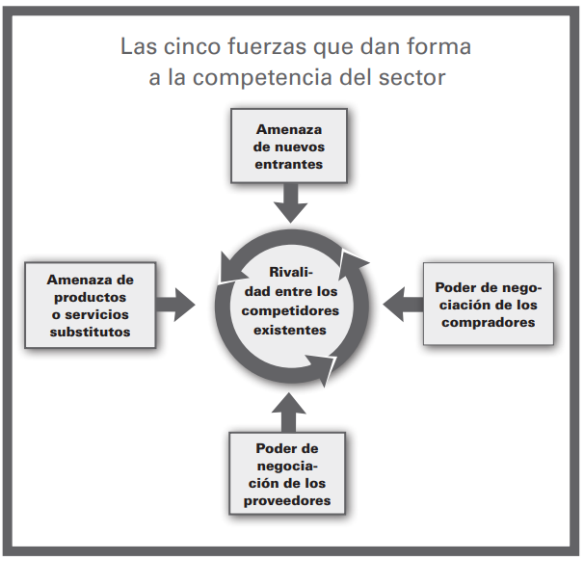
Fuente: Harvard Business Review (2008)
Recuperado: https://hbr.org/2008/01/the-five-competitive-forces-that-shape-strategy

La aplicación de la matriz de las cinco fuerzas de Porter permitirá obtener una visión integral del entorno competitivo, facilitando la toma de decisiones estratégicas orientadas a lograr una ventaja competitiva sostenible, minimizar riesgos y asegurar la rentabilidad del hotel ecológico en un mercado dinámico y en constante evolución.

FODA
Según Weihrich (1982), es una “herramienta estratégica utilizada para evaluar la situación interna y externa de una empresa, proyecto o incluso una persona” (pp.54-66). El objetivo principal del método es identificar las Fortalezas, Oportunidades, Debilidades y Amenazas que afectan a la organización
El análisis FODA se divide en dos partes:
- Análisis interno: (Fortalezas + y Debilidades -)
En esta fase se realiza una fotografía de la situación de la empresa o proyecto empresarial considerando sus Fortalezas y sus Debilidades.
- Análisis externo: (Amenazas - y Oportunidades +)
Tanto las Amenazas como las Oportunidades pertenecen al mundo exterior a la empresa, pero deberían ser tenidas en cuenta bien para superarlas, en el caso de las amenazas, o bien para aprovechar las oportunidades que brinda el mercado exterior.
El análisis Foda no solo proporcionará un diagnóstico integral de la situación de un hotel ecológico, sino que también orientará la planificación estratégica, contribuyendo a mejorar la competitividad, reducir la incertidumbre y aumentar las probabilidades de éxito del emprendimiento en un entorno dinámico y exigente.

Matriz Boston Consulting Group (BCG)
Según Henderson (1970) es una “herramienta de marketing estratégico que ilustra el ciclo de vida de un producto y/o servicio” (p.1); es decir, al ser introducido en el mercado, comienza como un interrogante que, si tiene éxito, pasa a una fase de crecimiento (estrella) hasta consolidarse (vaca). Si no se logra mantener la posición, eventualmente entra en declive (perro).

Figura 2:
Matriz Boston Consulting Group (BCG)
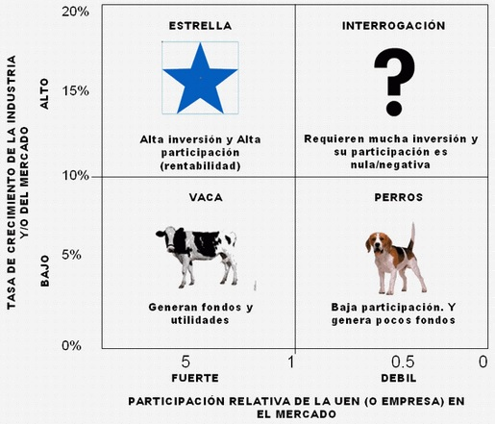
Fuente: The Powers Business School Review (1980)
Recuperado: https://www.bcg.com/about/overview/our-history/growth-share-matrix

Permitirá visualizar de manera clara la posición estratégica de cada línea de servicio dentro del negocio, facilitando la asignación eficiente de recursos, la innovación y el fortalecimiento de la competitividad, elementos esenciales para garantizar la sostenibilidad y rentabilidad del hotel ecológico en el largo plazo.

Management estratégico

Cadena de Valor de Porter
Desde el punto de vista de Porter (1985) es un “instrumento y modelo teórico que permite describir las actividades que una organización realiza para crear valor en su producto o servicio” (p.33).
En el contexto de esta investigación la aplicación del concepto de cadena de valor permitirá comprender como cada actividad del hotel ecológico contribuirá a la creación de valor, posibilitando diseñar estrategias que fortalezcan su competitividad, eficiencia y sostenibilidad en un mercado turístico cada vez mas exigente y orientado a experiencias responsables.

Modelo de Negocio Canvas
Osterwalder (2010) lo define como un “modelo de negocio que describe las bases sobre las que una empresa crea, proporciona y capta valor” (pp.18-51). Esta herramienta tiene como objetivo conseguir un concepto simple, relevante y fácilmente comprensible que, al mismo tiempo, no simplifique en exceso el complejo funcionamiento de una empresa.
Por ello esta metodología utiliza una matriz distribuida de 9 módulos básicos que reflejan la lógica que sigue una empresa para conseguir sus ingresos, los cuales son los siguientes:
- Segmento de mercado: Una empresa atiende a uno o varios segmentos de mercado.
- Propuesta de valor: Su objetivo es solucionar los problemas de los clientes y satisfacer sus necesidades mediante propuestas de valor.
- Canales: Las propuestas de valor llegan a los clientes a través de canales de comunicación, distribución y venta.
- Relaciones con clientes: Las relaciones con los clientes se establecen y mantienen de forma independiente en los diferentes segmentos de mercado.
- Fuentes de ingreso: Las fuentes de ingresos se generan cuando los clientes adquieren las propuestas de valor ofrecidas.
- Recursos clave: Los recursos clave son los activos necesarios para ofrecer y proporcionar los elementos antes descritos…
- Actividades clave: mediante una serie de actividades clave.
- Asociaciones clave: Algunas actividades se externalizan y determinados recursos se adquieren fuera de la empresa.
- Estructura de costes: Los diferentes elementos del modelo de negocio conforman la estructura de costes.

Gráfico 3.
Modelo Canvas
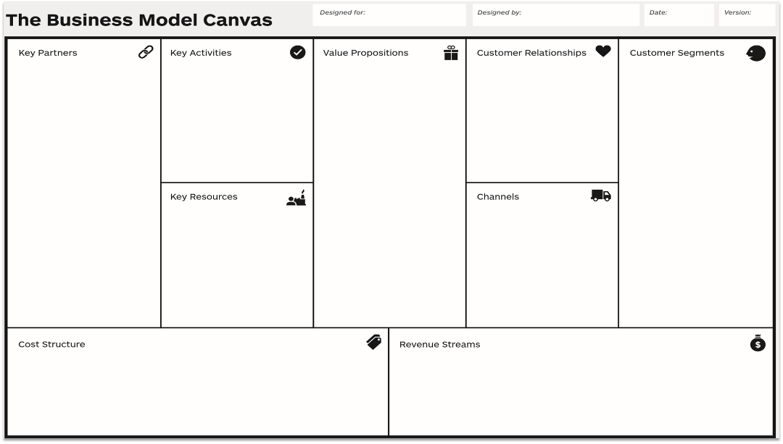
Fuente: Osterwalder (2010)
Recuperado: https://www.scielo.org.mx/article_plus.php?pid=S2007-74672023000200146&tlng=es&lng=es

La apliucación de éste modelo facilitará la articulación coherente de todos los componentes del hotel ecológico, permitiendo visualizar el negocio de forma sistémica, identificando oportunidades de innovación y mejorando la toma de decisiones estratégicas, contribuyendo significativamente a la viabilidad, competitividad y sostenibilidad del proyecto en un entorno turístico dinámico.

Marketing Estratégico

Propuesta de valor

La propuesta de valor tiene dos lados. Con el perfil del cliente aclaras la comprensión que tienes sobre él. Con el mapa de valor describes cómo pretendes crear valor para ese cliente. Consigues el encaje entre los dos cuando ambos coinciden. El mapa de la propuesta de valor describe de manera más estructurada y detallada las características de una propuesta de valor específica de tu modelo de negocio. La divide en productos y servicios, aliviadores de frustraciones y creadores de alegría. Mientras que el perfil del cliente describe de manera más estructurada y detallada un segmento de clientes específico de tu modelo de negocio. Lo divide en trabajos, frustraciones y alegrías. Osterwalder (2010).

Gráfico 4.

Propuesta de valor
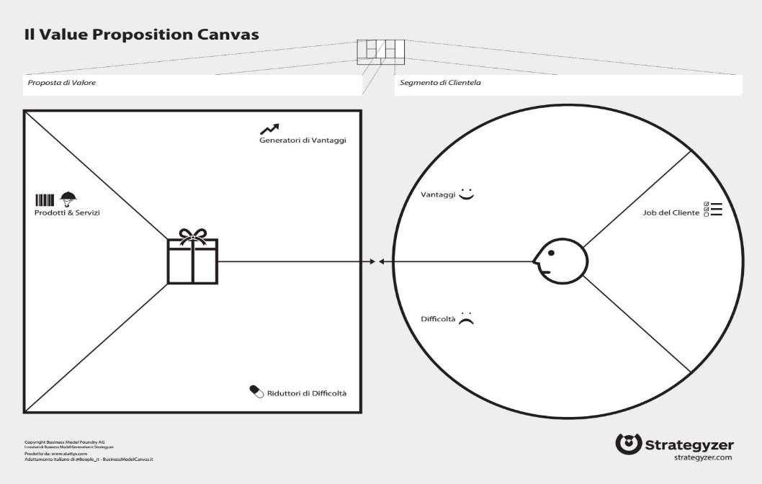
Fuente: Osterwalder (2010)
Recuperado: https://www.scielo.org.mx/article_plus.php?pid=S2007-74672023000200146&tlng=es&lng=es

Una propuesta de valor bien definida permitirá construir una identidad clara del negoocio, fortalecer su posicionamiento en el mercado y generar una ventaja competitia sostenible. En el caso de la idea de negocio propuesta no solo se basa en el servicio ofrecido, sino en la experiencia transformadora que combina bienestar, sostenibilidad y conexión con la naturaleza.

Mapa del recorrido del cliente
El mapa del recorrido del cliente permite establecer o corregir una estrategia de marketing y administración al graficar y evaluar la secuencia e interacción que tiene nuestro cliente durante todo el proceso de reconocimiento, consideración, compra y fidelización de nuestro producto y/o servicio.
Un mapa de viaje del cliente cuenta la historia de la experiencia del cliente: desde el contacto inicial, a través del proceso de compromiso y hasta una relación a largo plazo. Puede centrarse en una parte particular de la historia o dar una visión general de toda la experiencia. Lo que siempre hace es identificar las interacciones clave que el cliente tiene con la organización. Habla sobre los sentimientos, motivaciones y preguntas del usuario para cada uno de estos puntos de contacto, (Lemon ,2019, pp. 69-96).
Esta herramienta permitirá diseñar experiencias coherentes, memorables y diferenciadas en el hotel ecológico, donde el valor no solo estará en el servicio básico de hospedaje, sino en la experiencia integral de sostenibilidad, bienestar y conexión con la naturaleza y la comunidad.

Análisis Económico Financiero del Negocio
El objetivo es determinar la viabilidad económica y financiera del proyecto. Para ello, se estimó un Presupuesto de Estado de Resultados del negocio en base a los costos operativos, administrativos, venta y publicidad, mantenimiento, Impuestos, regulaciones y financiamientos que conforman la estructura de costos.
Se utilizaron las herramientas del Cash Flow y los indicadores VAN, TIR. El Cash Flow nos permite identificar la posición de liquidez y constituye una pieza clave al momento de realizar la valuación del proyecto. Del lado del inversionista, los indicadores VAN Y TIR le muestra el horizonte de inversión y su valor de recupero, Gitman (2012).

CAPÍTULO 2: EL SECTOR Y LA EMPRESA

2.1. El sector
De acuerdo con la Organización Mundial de Turismo, el turismo ha crecido sostenidamente y con una mayor y mejor diversidad, hasta llegar a ser uno de los sectores económicos que crece con mayor dinamismo a nivel mundial. Anualmente, en el mundo, se inscriben cientos de nuevos destinos y esta dinámica ha convertido al turismo en un impulsor relevante del progreso socioeconómico de los países.
El turismo es una categoría importante dentro del comercio internacional de servicios porque representa más del el 7% de las exportaciones mundiales de bienes y servicios. Como categoría mundial de exportación, el turismo ocupa el tercer puesto y en muchos países en desarrollo ocupa el primer sector en contribuir a la balanza comercial.
Turismo Mundial
Según el Barómetro del Turismo Mundial, OMT (2023) el turismo internacional alcanzó el 88% de los niveles registrados antes de la pandemia, con un número estimado de 1 300 millones de llegadas internacionales. Se prevé que la liberación de la demanda acumulada restante, el aumento de la conectividad aérea y una mayor recuperación de los mercados y destinos asiáticos apoyen una plena recuperación para finales de 2024.
Así mismo, proporciona una visión global completa de los resultados del sector en 2023, al realizar un seguimiento de la recuperación por región global, subregión y destino. Las principales conclusiones de la investigación son:
- Oriente Medio estuvo a la cabeza de la recuperación en términos relativos, como la única región que superó los niveles registrados antes de la pandemia, ya que las llegadas superaron un 22% los niveles alcanzados en 2019.
- Europa, la región más visitada del mundo, alcanzó el 94% de los niveles logrados en 2019, apoyada por la demanda intrarregional y por los viajes provenientes de los Estados Unidos.
- África recuperó el 96% de los visitantes anteriores a la pandemia, y las Américas el 90%.
- Asia y el Pacífico alcanzaron el 65% de los niveles registrados antes de la pandemia, tras la reapertura de varios mercados y destinos. Sin embargo, los resultados son variados, dado que Asia Meridional ya ha recuperado el 87% de los niveles alcanzados en 2019 y Asia Nororiental cerca del 55%.
Los datos disponibles muestran que varios destinos, incluidos los destinos grandes y establecidos, así como los destinos pequeños y emergentes, mostraron un crecimiento de dos cifras de las llegadas internacionales en 2023 en comparación con 2019. Cuatro subregiones superaron sus niveles de llegadas alcanzados en 2019: Europa Mediterránea Meridional, el Caribe, América Central y África Septentrional.
La secretaría general de la OMT señala que los últimos datos de la OMT ponen de relieve la resiliencia y la rápida recuperación del turismo, y todo apuntó a que a finales de 2024 se conseguirán las cifras registradas antes de la pandemia. La recuperación ya está teniendo un fuerte impacto en las economías, los empleos, el crecimiento y las oportunidades para las comunidades en todo el mundo. Estas cifras recuerdan asimismo la tarea fundamental de fomentar la sostenibilidad y la inclusión en el desarrollo turístico.
Varios destinos señalaron un fuerte crecimiento de los ingresos por turismo internacional durante los diez primeros meses o los doce meses de 2023, superando en algunos casos el crecimiento de las llegadas. Algunos grandes mercados emisores también indicaron una gran demanda de turismo emisor durante este periodo, que en muchos casos superó los niveles alcanzados en 2019.
La recuperación sostenida también se refleja en los resultados de los indicadores de la industria. Según la ONU Turismo, tanto la capacidad aérea como la demanda de pasajeros a escala internacional recuperó hasta octubre de 2023 aproximadamente el 90% de los niveles registrados antes de la pandemia (IATA). Los índices mundiales de ocupación en los establecimientos de alojamiento turístico alcanzaron el 64% en noviembre, algo más del 63% registrado en noviembre de 2022 (sobre la base de los datos de STR).
Perspectivas a futuro
Se prevé que el turismo internacional recupere totalmente en 2025 los niveles registrados antes de la pandemia, y las estimaciones iniciales apuntan a un crecimiento del 2% en relación con los niveles alcanzados en 2019. Estas previsiones centrales de la OMT siguen estando sujetas al ritmo de la recuperación en Asia, y a la evolución de la actual coyuntura económica y geopolítica desfavorable.
El panorama positivo se refleja en la última encuesta sobre el Índice de Confianza en el Turismo de la OMT (2024), según la cual el 67% de los profesionales del turismo indican unas perspectivas mejores o mucho mejores para el presente año en comparación con los años anteriores. Aproximadamente el 28% prevén resultados similares, mientras que solo el 6% creen que los resultados del turismo no serán mejores que el año pasado. Las principales consideraciones son:
- Sigue habiendo un gran margen de recuperación en todo Asia. La reapertura de varios mercados emisores y destinos impulsará la recuperación en la región y en todo el mundo.
- Se espera que el turismo emisor y receptor se acelerará en el 2025, debido a la facilitación de los visados y a la mejora de la capacidad aérea. China está aplicando una política de viajes libres de visado para los ciudadanos de Alemania, España, Francia, Italia, Malasia y los Países Bajos.
- Las medidas de facilitación de visados y de los viajes promoverán los viajes a Oriente Medio y África y en torno a estos destinos, y los países del Consejo de Cooperación del Golfo (CCG) aplicarán visados turísticos unificados, similares al visado Schengen, y medidas encaminadas a facilitar los viajes dentro de África en Kenya y Rwanda.
- Todo apunta a que Europa mejorará nuevamente sus resultados en 2025. En marzo, Rumania y Bulgaria entrarán en la zona de libre circulación Schengen, y París será la sede de los Juegos Olímpicos de verano en julio y agosto.
- El crecimiento del turismo proveniente de los Estados Unidos, apoyado por un dólar de los Estados Unidos fuerte, seguirá beneficiando los destinos en las Américas y más allá. Al igual que en 2023, los fuertes mercados emisores en Europa, las Américas y Oriente Medio continuarán impulsando los flujos y el gasto turísticos en todo el mundo.
- La situación económica y geopolítica desfavorable seguirá planteando retos considerables para la recuperación sostenida del turismo internacional y de los niveles de confianza. La persistente inflación, los altos tipos de interés, la volatilidad de los precios del petróleo y las perturbaciones de los flujos comerciales pueden seguir repercutiendo en los costos del transporte y el alojamiento.
- En este contexto, se prevé que los turistas tratarán de sacar el máximo partido al dinero invertido y viajarán a destinos más cercanos. Las prácticas sostenibles y la adaptabilidad también desempeñarán un papel creciente en las decisiones de los consumidores.
- El déficit de personal continúa siendo un tema crítico, ya que las empresas turísticas se enfrentan a la escasez de trabajadores para responder a la gran demanda.
Turismo regional
A nivel regional, Sudamérica se consolidó en 2024 como el principal bloque emisor, representando el 51,6 % (un millón 678.963 turistas) del total de visitantes internacionales. Por detrás quedaron Norteamérica con el 24% (783.000 turistas), Europa con el 16,6 % (540.000 visitantes) y Asia, cuyo aporte, aunque menor, ascendió al 4 % (129.000 turistas), según lo señalado por el Ministerio de Comercio Exterior y Turismo del Perú (Mincetur).
Esta entidad del Estado peruano considera que el turismo sudamericano ha sido una de las principales fortalezas, con mercados como Chile y Bolivia. Las cifras demuestran una voluntad del viajero regional de volver a conectarse con destinos clásicos y emergentes peruanos, algo que también contribuye al crecimiento del turismo nacional.
Turismo nacional
El sector turístico en Perú experimentó un notable repunte en 2024, logrando crecer un 29% en la llegada de turistas extranjeros en comparación con el año anterior. Según Mincetur, este incremento representa la entrada de aproximadamente 732,000 visitantes adicionales durante el último año. Esta cifra también demuestra una sólida recuperación del 74.5 por ciento respecto a los niveles de prepandemia de turismo, alcanzados en 2019.
Uno de los aspectos más destacados de este crecimiento es la contribución de países vecinos y socios turísticos del país. Los principales emisores de turistas fueron Chile, que lideró con 700.000 visitantes (21,5 % del total), seguido de Estados Unidos con 604.000 (18,6 %), Ecuador con 291.000 (8,9 %), Bolivia con 189.000 (5,8 %), Brasil con 185.000 (5,7 %) y Colombia con 170.000 (5,2%). En conjunto, estos seis países aportaron el 65,7% del flujo turístico internacional al país. Otros países también superaron los niveles prepandemia, incluyendo mercados lejanos como Polonia y la India. En 2024, se recibió a más de 3 millones de turistas internacionales, consolidando la recuperación paulatina del sector tras los duros impactos de la pandemia. Es importante señalar que los viajeros provenientes de ciertas naciones, como Guatemala (38.4 %) y República Dominicana (46.2 %), vieron cifras mucho más elevadas que las registradas en 2019.
De acuerdo con el informe del Ministerio de Comercio Exterior y Turismo de Perú, el Aeropuerto Internacional Jorge Chávez (AIJCH) reafirmó su liderazgo como la principal vía de ingreso al país al recibir más de 2 millones de turistas internacionales, lo que equivale al 66.2 % del total. Además, se destacaron las cifras logradas por los controles fronterizos terrestres. Entre ellos, el puesto de Santa Rosa en Tacna sumó 498.000 visitantes (15,3 %), mientras que los cruces en Tumbes y Desaguadero en Puno alcanzaron 230.000 (7,1 %) y 174.000 (5,3 %) respectivamente.
Según el organismo estatal, estas cifras reflejan no solo el avance de la maquinaria turística peruana, sino también el buen desempeño de la conectividad terrestre y aérea en la región andina.
Finalmente, analistas locales coinciden en que el fortalecimiento del turismo en Perú resulta clave para la reactivación económica del país, considerando el impacto que tiene esta actividad en múltiples sectores, en términos de infraestructura y promoción, con el fin de que Perú continúe avanzando hacia una recuperación completa del sector turístico en los próximos años.

Industria Hotelera en el Perú
Según la Cámara Nacional de Turismo del Perú (CANATUR), en el año 2022, la oferta promedio de hospedaje a nivel nacional fue de 25 mil establecimientos, siendo superior a los niveles prepandemia. Asimismo, los hospedajes ofertaron 533 mil plazas-cama, lo que significó un aumento de 5,3%, pero una contracción de 1,6% respecto a prepandemia; además la ocupación de plazas cama estuvo representada por el 35,3% (7,1 puntos porcentuales por debajo de los niveles prepandemia).
Esta oferta atendió una demanda de 53 millones de arribos a establecimientos en todo el Perú, habiendo sido superior en 11,5% y representaron el 84,3% de los niveles prepandemia. Con respecto a la distribución de arribos, el 90,6% fue explicado por arribos nacionales y el 9,4% por arribos extranjeros.
Las regiones con arribos superiores a los niveles prepandemia estuvieron comprendidas por Pasco (+9,1%), Madre de Dios (+3,0%), y Amazonas (+1,0%). Por otro lado, las regiones con menos arribos fueron Apurímac (55,3%), Ayacucho (-45,7%) y Tacna (-43,6%).
El segmento categorizado estuvo representado por el 15,9% de los establecimientos, 36,5% de plazas-Cama y 25,2% de los arribos (22,2% de los nacionales y 53,6% de los extranjeros).
Respecto a la oferta de hospedajes categorizados, los establecimientos de hospedaje y las plazas-cama estuvieron por encima de los niveles prepandemia (+9,5%, +8,3% puntos porcentuales).
Con relación a la demanda de establecimientos de hospedaje categorizados, se registró 13 millones de arribos, lo que significó un crecimiento de 32,3% respecto al año anterior y un aumento de 5,5% respecto al año prepandemia. Asimismo, del total de arribos a establecimientos categorizados, el 79,9% fueron nacionales y el 20,1% extranjeros.
Los arribos nacionales principalmente fueron en establecimientos de dos y tres estrellas, 48,3% y 27,1% respectivamente. En el caso de los arribos extranjeros, se evidencio en establecimiento de 3 y 4 estrellas (39,4% y 26,2%).

Competidores

Competidores directos
La competencia directa es cuando dos o más empresas venden productos o servicios similares a un mismo público. La competencia directa puede ser intensa si las empresas están en la misma zona geográfica. Entre estas tenemos:
Resort la Fogata Cieneguilla
Av. Nueva Toledo 205A, Cieneguilla, Cieneguilla, Cieneguilla, Perú
Hotel Casa De Campo Cieneguilla
Av. Nueva Toledo 218 E, Cieneguilla, Lima (Perú)
Hotel Sol De Cieneguilla
Calle 29 Manzana 26 Lote 1 3era Etapa., Cieneguilla, Lima (Perú)

Competidores indirectos
La competencia indirecta ocurre cuando dos o más empresas ofrecen diferentes servicios o productos mientras compiten por el mismo público objetivo. Entre estas tenemos:
Casa De Campo Bamboo
Condominio Ecológico La Raya, Cieneguilla, Lima (Perú)
Casa Jardín Del Valle
Vía Pachacamac, condominio las terrazas del valle, Cieneguilla, Lima (Perú)
Villa Casa De Campo En Cieneguilla
Condominio el refugio B-7, Cieneguilla, Lima (Perú).

Volumen del mercado, en unidades
El sector más importante de la actividad comercial de los distritos de la cuenca media y baja del valle del rio Lurín, es el turismo y actividades de recreación; para el cálculo de la participación de esta actividad se consideró los distritos de Antioquia, Cieneguilla, Pachacámac y Lurín (MINCETUR, 2020). Se considera una tasa de crecimiento anual del 4% (Ministerio de Comercio Exterior y Turismo, 2020).
Para la determinación del volumen de mercado se ha considerado en estadísticas de los años 2022 al 2024 en cuanto a la demanda de hospedaje en la zona de Cieneguilla. Posteriormente, dado que no hay estadística oficial vigente, se ha procedido a la proyección de los datos de arribos hasta el año 5 como fecha de corte para la evaluación del proyecto, considerando la misma tasa de crecimiento anual (4%).

AÑOS | CANTIDAD DE TURISTAS
2022 | 44.165
2023 | 45.939
2024 | 47.785
2025 | 49.696
2026 | 51.684
2027 | 53.752
2028 | 55.902
2029 | 58.138
Fuente: Elaboración propia

Volumen del mercado, en dinero
De acuerdo con los resultados de la Encuesta Trimestral de Turismo Interno llevada a cabo por la Dirección General de Investigación y Estudios sobre Turismo y Artesanía del Ministerio de Comercio Exterior y Turismo (Mincetur), el 28,1% de la población nacional urbana viajó por turismo interno. Además, el 91,6% de los que viajaron indicó haber realizado un solo viaje en el trimestre evaluado. El 7,0% de los turistas internos buscó información previa a su viaje. Destacó la búsqueda sobre los lugares turísticos para visitar (64,3%) y los costos de alojamiento y sus características (45,0%). El 77,5% de viajeros manifestó que usaron las redes sociales para buscar información. Las actividades urbanas (82,4%) y las de naturaleza (42,9%) fueron las preferidas de los turistas. En menor medida, se dedicaron a las compras (28,8%) y a las actividades culturales (21,3%). La permanencia promedio de los turistas internos fue de 4 noches y el gasto promedio del viaje del turista interno fue de S/ 523. El gasto fue utilizado principalmente en la alimentación (31,7%), el servicio de transporte al destino visitado (27,5%) y los traslados internos (8,0%). En consecuencia, el volumen de mercado en términos de dinero se establece de la siguiente manera:

AÑOS | CANTIDAD DE TURISTAS |  | GASTO PROMEDIO S/. |  | TOTAL, S/.
2025 | 49.696 |  | 523,00 |  | 25.991,008
2026 | 51.684 |  | 536,44 |  | 29.120,833
2027 | 53.752 |  | 550,22 |  | 29.575,425
2028 | 55.902 |  | 564,36 |  | 31.548,853
2029 | 58.138 |  | 578,87 |  | 33.654,344
Elaboración propia
Nota. - Para efectos de la elaboración del presente cuadro se ha tomado como referencia el promedio de las expectativas de inflación para los años 2025-2026 establecidas por el Banco Central de Reserva del Perú (BCRP) que es del orden del 2.57 %

Matriz de las 5 fuerzas de Porter
El análisis de Porter ayuda a ubicar las fuerzas que influencian en el futuro proyecto de este modo poder plantear estrategias y/o mantener ventajas competitivas que nos permitan encontrar un camino más certero a la hora de operar.
Barreras de entrada
Las barreras de entrada Porter las define como aquellas que hacen que los nuevos competidores o intentos de ingreso al mercado se vean retenidas. De otra parte, también se consideran barreras de entrada a aquellos factores que evitan la confrontación directa con el mercado. Así tenemos:
Riesgo de entrada de competidores potenciales
El riesgo de que nuevos competidores ingresen al mercado es alto, dado que la zona se vuelve más atractiva cada año. Con los últimos estudios realizados y el impacto de la inauguración del nuevo aeropuerto Jorge Chávez este se acrecienta aún más. Mincetur estima que en los próximos 5 años se desarrollen nuevas ofertas ecológicas en Lima metropolitana.

Rivalidad
El crecimiento sostenido año tras año todo ello conlleva a que la rivalidad entre los competidores se incremente, por lo tanto, alta; no obstante, la estrategia competitiva en la cual se ubica el Hotel “Refugio Sagrado” no se centra en un enfrentamiento directo con la oferta vigente sino en la diferenciación que se enfoque en un segmento de mercado que busca experiencias vivenciales, que cuiden el medio ambiente y que valoren la naturaleza. Cieneguilla es una zona con alta potencialidad que, si bien existe competencia, también existe variedad de oportunidades para ofrecer un servicio diferenciado.

Poder de negociación de los clientes
Es muy importante una buena atención, que acompañe a la oferta de las instalaciones y las políticas ecológicas con la que se desarrolla el servicio hotelero, con el fin de generar credibilidad y confianza en el cliente. Una percepción contraria haría perder muchos clientes y generaría dudas en los proveedores. La tecnología hoy en día juega un papel importante en las decisiones de los consumidores y algunos informes globales señalan que hasta un 87% de las personas utiliza las valoraciones de otros usuarios en internet para reservar su viaje. En tal sentido, la atención al cliente resulta fundamental en el servicio de hotel y conlleva un riesgo alto.
Poder de negociación de los proveedores
Los proveedores en el sector hotelero son muy diversos y en diferentes áreas del servicio. Desde el mantenimiento de las instalaciones, los insumos para los cuartos, servicios generales, pagos en Publicidad, mantenimiento de sitios Web, etc. La gama de proveedores en el rubro y la gran oferta de ellos hacen débil su poder de negociación. No obstante, algunos servicios contratados a operadores globales para que ofrezcan los servicios y realicen actividades de promoción y marketing para la marca son proveedores con altos poderes de negociación como son los casos de los buscadores online, plataformas de reserva, pasarelas de pago; por lo tanto, el riesgo es moderado.

La Empresa
Nombre del Negocio-Razón Social
Razón Social: Refugio sagrado S.A.C
Nombre Comercial: Refugio Sagrado
RUC: 20609333643
Dirección: Calle 32 lote 10 tercera etapa Cieneguilla

Idea del Negocio
Este negocio consiste en un Hotel ecológico ubicado en el distrito de Cieneguilla, en la ciudad de Lima y cuyo valor diferencial se basará en la reutilización de contenedores de carga como elementos derivados de la conciencia ambiental y la sostenibilidad, para lo cual, luego del estudio de mercado correspondiente, se podrá determinar su viabilidad desde el punto de vista del marketing mix.
Esta propuesta de negocio tiene como primera justificación la coyuntura económica del Perú, la misma que motiva y facilita el hecho de hacer empresa y cuyas proyecciones vislumbran un escenario prometedor para el desarrollo del plan de negocio.
En la actualidad, el sector de alojamiento es uno de los sectores que consume mayor cantidad de energía. El uso descontrolado de los recursos naturales, el poco uso de energías renovables y el empleo de tecnologías antiguas y obsoletas convierten a los hoteles en empresas menos competitivas y sostenibles, por ello el concepto de este hotel está diseñado para cumplir con estándares que aseguren la competitividad y un proceso sostenible en el tiempo por el buen uso de los recursos y cuidado del medio ambiente en toda la cadena de suministro.
El Hotel se caracterizará por la calidad de atención que brinda a los pasajeros siempre tratando de satisfacer sus necesidades, para ello se implementará una seria de metodologías para lograr el acceso a información relevante, que permita generar estrategias adecuadas para que los clientes se sientan satisfechos.
De otro lado, uno de los atractivos será el turismo vivencial que se ofrece solo por hospedarse en el Hotel, sin duda este será el valor agregado de la empresa y sobre todo un servicio diferenciado respecto a otros competidores. Los clientes elegirán el hotel porque se ofrecerá una experiencia de turismo vivencial, donde no solo se hospedará, sino que interactuará con la cultura local, participando en actividades tradicionales, de tal manera que les permita conocer las costumbres de la comunidad. Este enfoque permite al turista “vivir” una experiencia auténtica y diferente, al mismo tiempo que se promueve la sostenibilidad y el desarrollo económico local.

Análisis del macroentorno
Económico
El sector hotelero está teniendo un crecimiento sostenible, gracias al impulso que se le está dando al turismo en el país, convirtiéndose de esta manera en uno de los sectores que ha comenzado a impulsar la economía nacional. Esto ha generado la aparición de distintos negocios hoteleros a lo largo del país que busca captar y motivar no solo al turista extranjero sino también al turista interno, creando de esta manera un escenario muy competitivo donde ya no solo se trata de brindar un servicio adecuado que cubra las necesidades básicas de turista, sino que a la vez personalizar el servicio con un valor agregado que se convierta en el elemento diferencial de cada organización, por eso es necesario gestionar adecuadamente los procesos derivados.
A lo largo de la última década, la peruana ha sido una de las economías de más rápido crecimiento en la región, la tasa de crecimiento del PBI del Perú en 2024 se proyectó en 3,2% debido al aumento en la inversión pública y a la recuperación del turismo receptivo. Por otro lado, el 2024 Perú cerró con una inflación de 1.9 % a nivel nacional, indicador comparable al registrado en el 2020, lo cual muestra una notable estabilización de los precios que favorece el poder adquisitivo de las familias. En consecuencia, la presencia de un entorno externo favorable, políticas macroeconómicas prudentes y reformas estructurales en diferentes áreas están creando un escenario de crecimiento sostenido y de baja inflación.
Político y Social
En los últimos 20 años, la estabilidad macroeconómica y la apertura comercial, junto con un entorno internacional favorable, permitieron que el Perú se convirtiera en una economía de ingreso mediano alto. El PBI per cápita subió de USD 2,126 en 2003 a USD 7,790 en 2023. Las políticas macroeconómicas sólidas y prudentes se han reflejado en un nivel de deuda pública bajo, amplias reservas internacionales, un Banco Central creíble, y un sistema financiero robusto.
El Perú ha concluido una década de relativo bajo crecimiento, con un promedio de 2.3% entre 2014 y 2023, donde uno de cada tres peruanos está en pobreza. Estos resultados contrastan con la década precedente, donde la economía creció 6.4% y la pobreza se redujo de 60% a 33% entre 2004 y 2013. Estas diferencias se explican por un deterioro institucional, un contexto económico externo menos favorable en la transición entre décadas, los efectos del COVID 19, y una marcada inestabilidad política desde 2018.
En el 2024, la economía peruana se está recuperando de la contracción del año previo, que respondió a choques climatológicos adversos, protestas sociales y una disminución en la confianza empresarial. Se espera que la economía se expanda en 3.1% durante 2025. La recuperación se explica por la mejora en la confianza, precios de las exportaciones mineras más favorables, un impulso fiscal asociado al crecimiento de la inversión pública, y un relajamiento de las condiciones monetarias por parte del Banco Central, luego de que la inflación volviera al rango meta.
Para los dos años siguientes se espera que la economía se expanda en promedio 2.5%. Este entorno de crecimiento moderado, sumado a tasas de inflación bajas, permitirían una reducción de la pobreza de 3 puntos porcentuales entre 2023 y 2026.
Para lograr una trayectoria de crecimiento más elevada e inclusiva, el Perú enfrenta un grupo de retos estructurales y de corto plazo. Entre los primeros destacan la mejora en la calidad de los servicios públicos asociados al capital humano y la infraestructura, mejoras en el manejo público, fomentar un entorno propicio para los negocios que remueva las barreras al crecimiento empresarial, así como un ambiente de mayor estabilidad política. La reducción de las vulnerabilidades a choques climáticos es también parte de la agenda pendiente.
En términos de un crecimiento más inclusivo, además de propiciar mejoras en la red de protección social, se debe buscar alcanzar empleos de mayor calidad, y reducir la informalidad y las disparidades de género en el mercado laboral. En el corto plazo, el principal reto que enfrenta la economía es asegurar una trayectoria fiscal más prudente, que se traduzca en una reducción del déficit fiscal observado durante 2023 y 2024. Esta mayor prudencia permitirá al país seguir gozando de la credibilidad fiscal que ha caracterizado al Perú en las últimas tres décadas, y que ha permitido condiciones favorables de acceso a los mercados de deuda tanto para el sector público como para el privado.
Tecnológico
Una infraestructura esencial para el desarrollo socio - económico es la banda ancha, esta gracias a su enorme potencial puede reducir las desigualdades económicas, regionales y sociales, permitiendo el acceso a la información y al conocimiento de todos sin ninguna excepción. En el año 2011, las redes de fibra óptica en el país se encontraban ubicadas principalmente en la zona de la costa, con algunas ramificaciones hacia la parte de la zona de sierra. Por otro lado, el acceso al transporte de fibra óptica (de propiedad privada), resultaba ser una barrera para el desarrollo de las telecomunicaciones en el país y, sobre todo, para la masificación de los servicios de banda ancha.
En este contexto se promulgó la Ley N.º 29904, Ley de Promoción de la Banda Ancha y Construcción de la Red Dorsal Nacional de Fibra Óptica, a través de la cual se declaró de necesidad pública e interés nacional la construcción de la Red Dorsal. La Red Dorsal Nacional de Fibra Óptica tiene una extensión aproximada de 13,500 KM de fibra óptica e interconecta a 180 capitales de provincia, el servicio a brindar en la concesión es el Servicio Portador. La era digital trae una gama de beneficios que han ido ganando un importante espacio en el turismo a nivel mundial. Es por ello la importancia de la banda ancha para el desarrollo hotelero del país. Ya que las nuevas tecnologías aportan al sector turismo muchos beneficios, uno de ellos es las aplicaciones de software que permiten automatizar funciones como reservas de los clientes, gestión de materiales, recursos humanos y mantenimiento o controles de calidad. Por otro lado, cualquier producto turístico necesita retroalimentarse de las opiniones y sugerencias que el turista deja en las redes sociales, así como aprovechar la oportunidad de recibir retroalimentación de sus clientes.
Otro factor muy importante en el desarrollo de proyectos es que la globalización permite contar con un equipamiento con tecnología de punta, con sistemas más eficientes en consumos de energía y agua, con costos muy accesibles, fabricados incluso a nivel local, estos sistemas se hacen sostenibles en el tiempo.
Ecológico y climático
En el mundo cada vez se toma más conciencia del cuidado y preservación del medio ambiente, los daños en la capa de ozono, el calentamiento global y el efecto invernadero son consecuencia de las emisiones contaminadas sin haberse tenido en cuenta las implicancias en la naturaleza y en la humanidad, por este hecho se han tomado medidas para abordar este problema y se organicen acuerdos como el Protocolo de Kioto, que tiene por objetivo reducir las emisiones de seis gases de efecto invernadero que causan el calentamiento global. La industria hotelera está preocupada con el cambio climático y por ende muchos hoteles en el mundo, desarrollan proyectos con procesos o equipamiento amigables con el medio ambiente. En tal sentido, Hotel “Refugio Sagrado” será desarrollado bajo los requisitos de LEED, que es un programa de certificación independiente y es el punto de referencia al nivel nacional aceptado para el diseño, la construcción y la operación de construcciones y edificios sustentables de alto rendimiento. La certificación LEED ofrece una validación por parte de terceros sobre las características sustentables de un proyecto. De acuerdo con la estrategia que lleve a cabo en la construcción del proyecto sustentable y el nivel de certificación que se pretende obtener, puede existir un retorno sobre la inversión a mediano y a largo plazo asociado a las características sustentables adicionales que ameritan una inversión en los primeros costos
Legal
Desde el año 2015 rige el nuevo Reglamento de Establecimientos de Hospedaje, de acuerdo con lo establecido por el Ministerio de Comercio Exterior y Turismo (Mincetur).
Los establecimientos de hospedaje solicitarán al órgano competente, su clasificación y/o categorización cumpliendo para tal efecto con los requisitos de infraestructura, equipamiento, servicio y personal fijados en el reglamento. Así mismo, deberán presentar una declaración jurada de cumplimiento de las condiciones mínimas para la prestación del servicio. El reglamento establece la clasificación de Hotel, Apart-Hotel, Hostal y Albergue, que podrán ser ostentados por los establecimientos que cumplan con los requisitos de infraestructura en la Norma A.030 Hospedaje del Título III del Reglamento Nacional de Edificaciones aprobado por Decreto Supremo N.º 006-2014- Vivienda, así como los requisitos de equipamiento y servicios conforme la clase y/o categoría solicitada.
Los establecimientos de hospedaje deberán estar inscritos en el Registro Único de Contribuyentes (RUC) a que se refiere la Ley 26935, ley sobre simplificación de procedimientos para obtener los registros administrativos y las autorizaciones sectoriales para el inicio de actividades de las empresas, normas complementarias y modificatorias. Así mismo se debe contar con la Licencia Municipal de Funcionamiento y cumplir con las demás disposiciones municipales pertinentes (Art.6).

Análisis microentorno
Clientes
El hotel ecológico “Refugio Sagrado” está dirigido particularmente a todas las personas que buscan una forma de turismo responsable (muy diferente al masivo de sol y playa), con propuestas que reduzcan el impacto ambiental y que busquen ayudar a desarrollar las comunidades locales, a quienes se les ofrecerá un buen servicio, para la comodidad al cliente o consumidor. La propuesta contempla la atención individual o colectiva, incluyendo reuniones laborales y familiares.
Proveedores
Los proveedores principales serán:
GRUPO CONTAINER, situado en Prolongación Centenario 600-739, Callao-Perú, dedicada a la venta y/o alquiler de contenedores marítimos nuevos y/o usados en Perú y otros países de Latinoamérica.
TODO PARA HOTELES PERÚ, situado en la Av. Santa Cruz 949, of. 202, Miraflores 15074. El proveedor es una empresa que se dedica a la importación y comercialización de productos de alta calidad para el sector hotelero.
Así mismo, se considera como proveedor alternativo a la empresa PROVEEDOR HOTELERO, situado en la Av. Jirón Cristóbal de Peralta Sur 669, Santiago de Surco 15023

Intermediarios
En el presente plan no se considera la intermediación porque las ventas serán directas, a través del uso de las redes sociales.
Productos sustitutos
El servicio sustituto está identificado por los denominados Airbnb que es una plataforma en línea que conecta a personas que buscan alojamiento con anfitriones que ofrecen sus propiedades. Los anfitriones pueden ser propietarios de casas, departamentos, habitaciones o cualquier espacio adicional que tengan disponible. En tal sentido los productos sustitutos pueden ser:
Las Cabañas de Tarii
Pueblo Santa Rosa de Chontay, Cieneguilla, Cieneguilla, Perú
Hacienda Santa María de Cieneguilla
Luis Felipe de las Casas Km. 21.5, Cieneguilla, Perú
Casa del Gringo
Malecón Lurín Manzana B 2 Lote 18, Cieneguilla, Perú

Matriz BCG
Es una herramienta de marketing estratégico que ilustra las categorías del servicio; es decir, al ser introducido en el mercado, comienza como un interrogante que, si tiene éxito, pasa a una fase de crecimiento (estrella) hasta consolidarse (vaca). Si no se logra mantener la posición, eventualmente entra en declive (perro).

Interrogante
- Crecimiento potencial en clientes corporativos en búsqueda de opciones ecológicas
- Mercado emergente
- Las asociaciones centradas en la sostenibilidad ambiental pueden reforzar la presencia de nuestra empresa en el mercado

Estrella
- Crecimiento en la demanda de alojamientos ecológicos. Nuestra empresa se beneficiará de esta tendencia
- Se proyecta que la tasa de crecimiento del mercado hotelero ecológico será del 14% para el 2025. Esta tendencia se alinea con la oferta de sostenibilidad de nuestro proyecto de negocio

Vaca
- Las reservas de clientes ecológicos aseguran ingresos constantes
- Los programas de fidelización a implementarse fomentaran la retención de clientes repetidos
- La presencia en redes sociales promoverá la recordación y la conciencia de marca
- Futuras colaboraciones con agencias de viajes generaran beneficios sustanciales porque se puede garantizar una afluencia constante de reservas

Perro
- Alta inversión inicial en infraestructura sostenible y con ROI (retorno sobre la inversión) lento
- Costos operativos suelen ser altos
- Menos flujos de ingresos en comparación con los hoteles tradicionales

CAPÍTULO 3: MARCO INVESTIGATIVO

Población y muestra
La población de un estudio se define como el conjunto total de individuos que comparten características específicas relacionadas con el problema de investigación. En este caso, la población está conformada por 1500 personas
Unidad de análisis
Estarán representados por las personas nacionales que hayan realizado turismo interno en los últimos 6 meses, con el fin de conocer el comportamiento de uso de los servicios turísticos.

Tamaño de muestra
La muestra representa un subconjunto de la población seleccionada mediante criterios metodológicos para garantizar la validez y representatividad de los resultados (Creswell, 2013, p.157). En este estudio, se aplicará un muestreo probabilístico aleatorio simple, asegurando que cada individuo tenga la misma probabilidad de ser seleccionado.
Dado que la población es finita, se empleará la siguiente fórmula para determinar el tamaño de la muestra con un nivel de confianza del 95% y un margen de error del 5%:
N = 1500 (tamaño de la población)
Z = 1.96 (valor Z para un 95% de confianza)
P = 0.5 (probabilidad de éxito)
Q = 0.5 (probabilidad de fracaso)
E = 0.05 (margen de error)
Aplicando la fórmula para poblaciones finitas:
$$n=\frac{N*Z^{2}*P*Q}{E^{2}\left(N-1\right)+Z^{2}*P*Q}$$
$$n=\frac{1500x {1.96}^{2}x 0.5 x 0.5}{{0.05}^{2}x \left(1500 -1\right)+{1.96}^{2} x 0.5 x 0.5}= \frac{1500 x 3.8416 x 0.25}{0.0025 x 1499+3.8416 x 0.25}$$
$n=1440.6/(3.7475+0.9604)= 306$ Encuestados
Selección de muestra
Los criterios de inclusión de la muestra son:
- Hombres / mujeres que hayan nacido y/o residan en el país
- Que hayan realizado turismo interno en los últimos 6 meses
Los criterios de exclusión de la muestra son:
- Hombrees/mujeres que no han nacido y/o residan en el país
- Que no hayan realizado turismo interno en los últimos 6 meses

Técnicas e instrumentos de recolección de datos

Son los que se aproximan al conocimiento del objeto de estudio directamente y como consecuencia de la experiencia, (Rodríguez, 2017, p.37).se aplica a través de la encuesta, a partir de preguntas cuyo objetivo es obtener datos para la investigación que permitirá uniformizar la observación científica (Pardinas, 1991, p.118).
Se utilizará el método estadístico descriptivo porque nos permitirá recopilar y analizar datos respecto a la muestra elegida del objeto del estudio, (Micheli, 2010, pp. 93-95).
El muestreo será probabilístico aleatorio simple, debido a que cada individuo tendrá las mismas probabilidades de ser seleccionados. Como herramienta de
datos y análisis estadístico se utilizará el programa SPSS.

Procedimientos de recolección de datos
La recolección de datos va a depender del tipo de investigación que se realice. Con frecuencia, cuando se realiza trabajos de investigación muy focalizados, la existencia de información es muy limitada, por ello, nos vemos en la obligación de levantar información primaria.
Encuesta – cuestionario
La encuesta es el sistema de preguntas que tiene como objetivo obtener datos para la investigación y permite uniformizar la observación científica, (Pardinas, 1991, p.118) y el instrumento el cuestionario en escala de Likert, con el fin de evaluar la magnitud en que las variables de un instrumento están correlacionadas. Se entiende por cuestionario al instrumento que agrupa una serie de preguntas referidas a una situación o tema en particular, sobre el cual el investigador desea obtener información, (Hurtado, 2000, p.428).

Técnicas de procesamiento y análisis de datos
Como se ha establecido la investigación será cuantitativa porque buscará recolectar datos numéricos e interpretarlos. Los datos se tabularán en una matriz en Excel, previa codificación para el análisis de contenido.
Se aplicarán pruebas estadísticas que permitirán establecer conclusiones que sean aplicables a la totalidad de la población objetivo, a través del programa SPSS, que es un conjunto de programas que se usan para realizar análisis estadísticos aplicados a las ciencias sociales.
Para la validez de la hipótesis, se realizará una correlación de Pearson de las variables y se evaluará el significado desde el punto de vista estadístico, mediante el valor p. Esto permitirá analizar la relación existente entre ellas y ayudará en la confirmación de la hipótesis.

CAPÌTULO 4: RELEVAMIENTO TRABAJO DE CAMPO

Con el fin de obtener información primaria relevante para la investigación, se aplicará la técnica de la encuesta y el instrumento a utilizar será el cuestionario. Las preguntas del cuestionario se visualizan en la sección anexos del presente documento.

CAPÍTULO 5: RESULTADOS

5.1. Resultado de Encuesta
A continuación, se presentan los resultados obtenidos del universo de personas que forman parte de la muestra, con la finalidad de conocer su percepción respecto a la posibilidad de desarrollar un hotel ecológico en el distrito de Cieneguilla de tal manera, que se pueda establecer una estrategia adecuada que permita atender adecuadamente el requerimiento del mercado.

1.- ¿Es Ud. oriundo o residente del Perú?
- Si
- No
fi | %
306 | 100
0 | 0
306 | 100

2.- ¿En los últimos seis meses Ud. ha realizado turismo interno?
- Si
- No

fi | %
280 | 92
26 | 8
306 | 100

(Si alguna de sus respuestas es NO terminar la encuesta)

Preguntas
3.- ¿En qué rango etario se encuentra Ud.?
- 18-24
- 25-34
- 35-44
- 45-65
- Más de 65
fi | %
12 | 4
90 | 32
135 | 48
30 | 11
13 | 5
280 | 100

Interpretación:
El resultado muestra que la mayoría de los encuestados (80%) están en el rango etario de 25 a 44 años, por lo que forman parte de la PEA (Población económicamente activa).
4.- ¿Tiene conocimiento sobre el Turismo Ecológico o Turismo Sostenible?
- Si
- Un poco
- No
fi | %
170 | 61
85 | 30
25 | 9
280 | 100

Interpretación:
El resultado muestra que la mayoría de los encuestados (91%) tiene conocimiento de turismo ecológico; por tanto, se convierte en un mercado potencial.
5.- ¿Qué tipo de hotel suele preferir?
- Campestre
- Ecológico
- Tradicional
- Ninguna de las anteriores

fi | %
93 | 33
62 | 23
65 | 23
60 | 21
280 | 100

Interpretación:
El resultado muestra que la mayoría de los encuestados (56%) prefiere el hotel de naturaleza ecológica y/o campestre; sin embargo, existe un 21% que no tiene preferencia específica, lo que lo convierte en un mercado objetivo.
6.- ¿Al viajar que busca en un hotel?
- Comodidad
- Precio
- Ubicación
fi | %
93 | 33
125 | 44
62 | 23
280 | 100

Interpretación:
El resultado muestra que la mayoría de los encuestados (44%) prioriza el precio; en consecuencia, el plan de negocios debe tener en consideración la competitividad del precio sin descuidar la calidad.
7.- ¿Ud. como visitante de hotel suele buscar opciones de relajación?
- Siempre
- Casi siempre
- A veces sí, a veces no
fi | %
93 | 33
125 | 44
62 | 23
280 | 100

Interpretación:
El resultado muestra que la mayoría de los encuestados (77%) busca una opción que le ofrezca servicios orientados al relax y esparcimiento.
8.- ¿Conoce Ud. algún hotel ecológico en el distrito de Cieneguilla?
- Si
- No
fi | %
208 | 74
72 | 26
280 | 100

Interpretación:
El resultado muestra que la mayoría de los encuestados tiene conocimiento de las opciones de hoteles ecológicos que existen en la actualidad en el distrito y que se convierten en potenciales competidores directos.
9.- ¿Cómo cree Ud. que debe ser un hotel ecológico?
- Con material rustico
- Con energía alternativa
- Con material de concreto
fi | %
92 | 33
125 | 44
63 | 23
280 | 100

Interpretación:
El resultado muestra que la mayoría de los encuestados considera como un hotel ecológico a aquella infraestructura basada en materiales que provienen de la naturaleza, así como dispositivos que transforman la energía del sol en electricidad o calor.
10.- ¿Sabía Ud. que existen hoteles ecológicos desarrollados con contenedores reciclados y adaptados?
- Si
- No
fi | %
129 | 46
151 | 54
280 | 100

Interpretación:
El resultado muestra que la mayoría de los encuestados (54%) no conoce respecto a hoteles desarrollados con contenedores; por lo tanto, se convierte en un valor diferencial del negocio a implementar.
11.- ¿Considera que la creación de zonas hoteleras afecta a la población residente en los destinos turísticos?
- Si
- Un Poco
- No

fi | %
34 | 12
50 | 18
196 | 70
280 | 100

Interpretación:
El resultado muestra que la mayoría de los encuestados (70%) que el desarrollo de zonas hoteleras tiene impacto positivo en la economía y la comunidad; sin embargo, es fundamental el cuidado del medio ambiente.
12.- ¿Cuándo viaja le suelen proporcionar información acerca de lo sitios naturales del destino y sus características?
- Siempre
- Casi siempre
- En ocasiones
- Nunca
fi | %
125 | 40
90 | 30
55 | 20
10 | 10
280 | 100

Interpretación:
El resultado muestra que la mayoría de los encuestados (70%) recibe información turística; en consecuencia, debe tenerse en cuenta en los servicios del futuro negocio.
13.- ¿Estaría Ud. de acuerdo con que se cree un hotel ecológico desarrollado con contenedores reciclados y adaptados en Cieneguilla?
- Si
- Un Poco
- No

fi | %
245 | 88
35 | 12
0 | 0
280 | 100

Interpretación:
El resultado muestra que la mayoría de los encuestados (88%) aprueba la posibilidad de desarrollar un hotel ecológico con las características establecidas en el presente estudio.
14.- ¿Cuánto estaría dispuesto a pagar la estadía por día y noche si visitara un hotel ecológico?
- Entre 80 a 100 soles
- Entre 110 a 150 soles
- De 150 soles a mas
fi | %
235 | 80
35 | 13
10 | 10
280 | 100

Interpretación:
El resultado muestra que la mayoría de los encuestados (80%) está dispuesto a pagar una estadía diaria no por encima de 100 soles. Este resultado reafirma la información obtenida en la pregunta 6.

En el proceso de obtención de datos, si bien, el cálculo de la muestra exigía 306 encuestados; luego de aplicar las preguntas filtro (1 y 2), la encuesta se realizó sobre 280 personas bajo los criterios de inclusión establecidos.

Comprobación de Hipótesis

Hipótesis General
Implementar un Hotel ecológico a partir de la reutilización de contenedores de carga permitirá desarrollar un turismo sostenible en el distrito de Cieneguilla.
Ho: Implementar un Hotel ecológico a partir de la reutilización de contenedores de carga no permite desarrollar un turismo sostenible en el distrito de Cieneguilla.
Ha: Implementar un Hotel ecológico a partir de la reutilización de contenedores de carga si permite desarrollar un turismo sostenible en el distrito de Cieneguilla.
Tabla 1. Correlación de Spearman entre el hotel ecológico y el turismo sostenible
 |  | Implementación de un hotel ecológico | Turismo sostenible
 | Coeficiente de correlación | 1,000 | ,723**
Implementación de un hotel ecológico | Sig. (bilateral) | . | ,000
Rho de Spearman | N | 77 | 77
Rho de Spearman | Coeficiente de correlación | ,723** | 1,000
Turismo sostenible | Sig. (bilateral) | ,000 | .
 | N | 77 | 77
**. La correlación es significativa al nivel 0,01 (bilateral).
Con el estudio se determinó que existe una correlación alta y muy significativa (p = 0,000 < 0,05; r = 0,723), por lo que se concluye que la creación de un hotel ecológico en el distrito de Cieneguilla permitirá desarrollar un turismo sostenible en la zona.
Fuente: Elaboración propia

Hipótesis Especifica 1
Ho: La investigación de mercado no permite identificar adecuadamente la oferta y demanda de hospedaje en el distrito de Cieneguilla
Ha: La investigación de mercado permite identificar adecuadamente la oferta y demanda de hospedaje en el distrito de Cieneguilla

Tabla 2. Correlación de Spearman entre Investigación de mercado y la identificación de oferta y demanda
 |  | Investigación de  Mercado | Oferta y demanda
 | Coeficiente de correlación | 1,000 | ,490**
Investigación de mercado | Sig. (bilateral) | . | ,000
Rho de Spearman | N | 77 | 77
Rho de Spearman | Coeficiente de correlación | ,490** | 1,000
Oferta y demanda | Sig. (bilateral) | ,000 | .
 | N | 77 | 77
**. La correlación es significativa al nivel 0,01 (bilateral).
Fuente: Elaboración propia

Con el estudio se determinó que existe una correlación moderada y muy significativa (p =0,000 < 0,05; r = 0,490), por lo que se concluye que una investigación adecuada permite identificar la oferta y demanda del mercado meta.

Hipótesis Especifica 2
Ho: Establecer un segmento de mercado especifico no reducirá el riesgo de fracaso de las estrategias de marketing para desarrollar un hotel ecológico
Ha: Establecer un segmento de mercado especifico si reducirá el riesgo de fracaso de las estrategias de marketing para desarrollar un hotel ecológico

Tabla 3. Correlación de Spearman entre el mercado especifico y riesgo
 |  | Beneficios económicos-financieros | Planificación y puesta en marcha
 | Coeficiente de correlación | 1,000 | ,508**
Mercado especifico | Sig. (bilateral) | . | ,000
Rho de Spearman | N | 77 | 77
Rho de Spearman | Coeficiente de correlación | ,508** | 1,000
Riesgo | Sig. (bilateral) | ,000 | .
 | N | 77 | 77
**. La correlación es significativa al nivel 0,01 (bilateral) |  | .
Fuente: Elaboración propia

El estudio determinó que existe una correlación moderada y muy significativa (p =0,000 < 0,05; r = 0,508), por lo que se concluye que establecer un segmento de mercado especifico reducirá el riesgo de fracaso de las estrategias de marketing para desarrollar un hotel ecológico.

Hipótesis Especifica 3
Ho: El análisis económico-financiero no permite diagnosticar la situación y perspectivas del plan de negocios de apertura de un hotel ecológico.
Ha: El análisis económico-financiero permite diagnosticar la situación y perspectivas del plan de negocios de apertura de un hotel ecológico.

Tabla 4. Correlación de Spearman entre el análisis económico-financiero y plan de negocios
 |  | Análisis económico-financiero |  | Plan de negocios
 | Análisis económico-financiero | Coeficiente de correlación | 1,000 | ,569**
 | Análisis económico-financiero | Sig. (bilateral) | . | ,000
Rho de Spearman | Análisis económico-financiero | N | 77 | 77
Rho de Spearman |  | Coeficiente de correlación | ,569** | 1,000
 | Plan de negocios | Sig. (bilateral) | ,000 | .
 |  | N | 77 | 77
**. La correlación es significativa al nivel 0,01 (bilateral).
Fuente: Elaboración propia

Con el estudio se determinó que existe una correlación moderada y muy significativa (p =0,000 < 0,05; r = 0,569), por lo que se concluye que el análisis económico-financiero permite diagnosticar la situación y perspectivas del plan de negocios.

PROPUESTA DEL PLAN

Definición del Negocio

La globalización ha permitido el crecimiento sostenido del turismo a nivel mundial; es por esta razón que muchas comunidades rurales han incorporado la actividad turística como una alternativa económica complementaria a su economía tradicional.
El propósito es determinar la posibilidad de formular un plan de negocio de alojamiento ecológico a partir de contenedores reciclados y adaptados en el distrito de Cieneguilla. Este proyecto no sólo busca ser un negocio rentable, sino generar puestos de trabajo para este segmento.
El Hotel se caracterizará por la calidad de atención que brinda a los pasajeros siempre tratando de satisfacer sus necesidades, para ello se implementará una seria de metodologías que permitan tener acceso a información relevante, que permita crear estrategias que sean hechas justo para que los clientes se sientan satisfechos. De otro lado, uno de los atractivos será el turismo vivencial que se ofrece solo por hospedarse en el Hotel, sin duda este será el valor agregado de la empresa y sobre todo un servicio diferenciado respecto a otros competidores.

Visión, Misión y Valores

Visión:
Ser una empresa líder en el Perú en el sector de hospedaje ecológico, ubicado en un foco turístico en expansión en Lima metropolitana y ser reconocidos por el compromiso con el medio ambiente, excelencia en el servicio y experiencias única para los clientes.
Misión
Ser una empresa hotelera, que brinda servicios exclusivos, respetando el medio ambiente y a sus colaboradores, quienes son la base de la promesa.
Valores
Los principales valores que guiarán a la empresa son:
Compromiso de satisfacer y exceder todas las expectativas de los huéspedes y clientes.
Respeto al medio ambiente, a todos los huéspedes, clientes, accionistas, colaboradores, proveedores y miembros de la comunidad como medio para promover relaciones armoniosas.
Integridad siempre actuando con honestidad, honradez y rectitud.
Innovación siempre buscando mejorar el servicio en base a las necesidades
de los huéspedes.
Responsabilidad con la gente, el medio ambiente, la historia, y la cultura de la zona.
Trabajo en Equipo con todos los integrantes en la empresa.

Concepto de Hotel Refugio Sagrado
Este negocio consiste en un Hotel ecológico ubicado en el distrito de Cieneguilla, en la ciudad de Lima metropolitana y cuyo valor diferencial se basará en la reutilización de contenedores de carga como elementos derivados de la conciencia ambiental y la sostenibilidad, para lo cual, luego del estudio de mercado correspondiente, se podrá determinar su viabilidad desde el punto de vista del marketing mix.

Diagnóstico de la Idea del negocio
El negocio consistirá en la implementación de un hotel ecológico en el distrito de Cieneguilla a partir de contenedores reciclados, buscando la satisfacción de nuestros clientes en un ambiente acogedor con conciencia respecto al medio ambiente; es decir, con la capacidad de utilizar los recursos de manera eficiente para satisfacer las necesidades actuales y alcanzar la sostenibilidad ambiental a partir de encontrar el equilibrio entre el desarrollo económico y social, y la protección de la naturaleza.

Justificación del Plan
Esta propuesta de negocio tiene como primera justificación la coyuntura económica del Perú, la misma que motiva y facilita el hecho de hacer empresa y cuyas proyecciones vislumbran un escenario prometedor para el desarrollo del plan de negocio.
En la actualidad, el sector de alojamiento es uno de los sectores que consume mayor cantidad de energía. El uso descontrolado de los recursos naturales, el poco uso de energías renovables y el empleo de tecnologías antiguas y obsoletas convierten a los hoteles en empresas menos competitivas y sostenibles, por ello el concepto de este hotel está diseñado para cumplir con estándares que aseguren la competitividad y un proceso sostenible en el tiempo por el buen uso de los recursos y cuidado del medio ambiente en toda la cadena de suministro.
El Hotel se caracterizará por la calidad de atención que brinda a los pasajeros siempre tratando de satisfacer sus necesidades, para ello se implementará una seria de metodologías para lograr el acceso a información relevante, que permita generar estrategias adecuadas para que los clientes se sientan satisfechos.

Nombre del Negocio-Razón Social
Razón Social: Refugio sagrado S.A.C
Nombre Comercial: Refugio Sagrado
Registro Único de Contribuyente (RUC): 20609333643
Dirección: Calle 32 lote 10 tercera etapa Cieneguilla

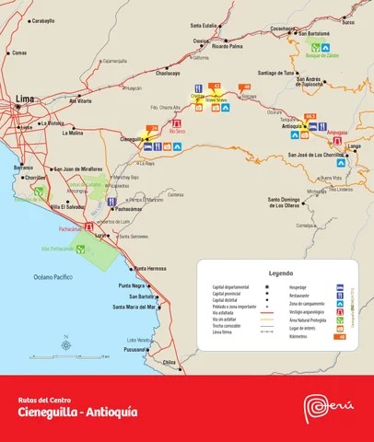
Fuente: Municipalidad de Cieneguilla

Diagnóstico del Plan

Análisis Interno
Clientes
El hotel ecológico “Refugio Sagrado” está dirigido particularmente a todas las personas que buscan una forma de turismo responsable (muy diferente al masivo de sol y playa), con propuestas que reduzcan el impacto ambiental y que busquen ayudar a desarrollar las comunidades locales, a quienes se les ofrecerá un buen servicio, para la comodidad al cliente o consumidor. La propuesta contempla la atención individual o colectiva, incluyendo reuniones laborales y familiares.
Proveedores
Los proveedores principales serán:
GRUPO CONTAINER, situado en Prolongación Centenario 600-739, Callao-Perú, dedicada a la venta y/o alquiler de contenedores marítimos nuevos y/o usados en Perú y otros países de Latinoamérica.
TODO PARA HOTELES PERÚ, situado en la Av. Santa Cruz 949, of: 202, Miraflores 15074. El proveedor es una empresa que se dedica a la importación y comercialización de productos de alta calidad para el sector hotelero.
Así mismo, se considera como proveedor alternativo a la empresa PROVEEDOR HOTELERO, situado en la Av. Jirón Cristóbal de Peralta Sur 669, Santiago de Surco 15023
Productos sustitutos
El servicio sustituto está identificado por los denominados Airbnb que es una plataforma en línea que conecta a personas que buscan alojamiento con anfitriones que ofrecen sus propiedades. Los anfitriones pueden ser propietarios de casas, departamentos, habitaciones o cualquier espacio adicional que tengan disponible. En tal sentido los productos sustitutos pueden ser:
Las Cabañas de Tarik
Pueblo Santa Rosa de Chonta, Cieneguilla, Cieneguilla, Perú
Hacienda Santa María de Cieneguilla
Luis Felipe de las Casas Km. 21.5, Cieneguilla, Perú
Casa del Gringo
Malecón Lurín Manzana B 2 Lote 18, Cieneguilla, Perú
Análisis externo
Económico
El sector hotelero está teniendo un crecimiento sostenible, gracias al impulso que se le está dando al turismo en el país, convirtiéndose de esta manera en uno de los sectores que ha comenzado a impulsar la economía nacional. Esto ha generado la aparición de distintos negocios hoteleros a lo largo del país que busca captar y motivar no solo al turista extranjero sino también al turista interno, creando de esta manera un escenario muy competitivo donde ya no solo se trata de brindar un servicio adecuado que cubra las necesidades básicas de turista, sino que a la vez personalizar el servicio con un valor agregado que se convierta en el elemento diferencial de cada organización, por eso es necesario gestionar adecuadamente los procesos derivados.
A lo largo de la última década, la peruana ha sido una de las economías de más rápido crecimiento en la región, la tasa de crecimiento del PBI del Perú en 2024 se proyectó en 3,2% debido al aumento en la inversión pública y a la recuperación del turismo receptivo. Por otro lado, el 2024 Perú cerró con una inflación de 1.9 % a nivel nacional, indicador comparable al registrado en el 2020, lo cual muestra una notable estabilización de los precios que favorece el poder adquisitivo de las familias. En consecuencia, la presencia de un entorno externo favorable, políticas macroeconómicas prudentes y reformas estructurales en diferentes áreas están creando un escenario de crecimiento sostenido y de baja inflación.
Político y Social
En los últimos 20 años, la estabilidad macroeconómica y la apertura comercial, junto con un entorno internacional favorable, permitieron que el Perú se convirtiera en una economía de ingreso mediano alto. El PBI per cápita subió de USD 2,126 en 2003 a USD 7,790 en 2023. Las políticas macroeconómicas sólidas y prudentes se han reflejado en un nivel de deuda pública bajo, amplias reservas internacionales, un Banco Central creíble, y un sistema financiero robusto.
El Perú ha concluido una década de relativo bajo crecimiento, con un promedio de 2.3% entre 2014 y 2023, donde uno de cada tres peruanos está en pobreza. Estos resultados contrastan con la década precedente, donde la economía creció 6.4% y la pobreza se redujo de 60% a 33% entre 2004 y 2013. Estas diferencias se explican por un deterioro institucional, un contexto económico externo menos favorable en la transición entre décadas, los efectos del Covid 19, y una marcada inestabilidad política desde 2018.
En el 2024, la economía peruana se está recuperando de la contracción del año previo, que respondió a choques climatológicos adversos, protestas sociales y una disminución en la confianza empresarial. Se espera que la economía se expanda en 3.1% durante 2025. La recuperación se explica por la mejora en la confianza, precios de las exportaciones mineras más favorables, un impulso fiscal asociado al crecimiento de la inversión pública, y un relajamiento de las condiciones monetarias por parte del Banco Central, luego de que la inflación volviera al rango meta.
Para los dos años siguientes se espera que la economía se expanda en promedio 2.5%. Este entorno de crecimiento moderado, sumado a tasas de inflación bajas, permitirían una reducción de la pobreza de 3 puntos porcentuales entre 2023 y 2026.
Para lograr una trayectoria de crecimiento más elevada e inclusiva, el Perú enfrenta un grupo de retos estructurales y de corto plazo. Entre los primeros destacan la mejora en la calidad de los servicios públicos asociados al capital humano y la infraestructura, mejoras en el manejo público, fomentar un entorno propicio para los negocios que remueva las barreras al crecimiento empresarial, así como un ambiente de mayor estabilidad política. La reducción de las vulnerabilidades a choques climáticos es también parte de la agenda pendiente.
En términos de un crecimiento más inclusivo, además de propiciar mejoras en la red de protección social, se debe buscar alcanzar empleos de mayor calidad, y reducir la informalidad y las disparidades de género en el mercado laboral. En el corto plazo, el principal reto que enfrenta la economía es asegurar una trayectoria fiscal más prudente, que se traduzca en una reducción del déficit fiscal observado durante 2023 y 2024. Esta mayor prudencia permitirá al país seguir gozando de la credibilidad fiscal que ha caracterizado al Perú en las últimas tres décadas, y que ha permitido condiciones favorables de acceso a los mercados de deuda tanto para el sector público como para el privado.
Tecnológico
Una infraestructura esencial para el desarrollo socio - económico es la banda ancha, esta gracias a su enorme potencial puede reducir las desigualdades económicas, regionales y sociales, permitiendo el acceso a la información y al conocimiento de todos sin ninguna excepción. En el año 2011, las redes de fibra óptica en el país se encontraban ubicadas principalmente en la zona de la costa, con algunas ramificaciones hacia la parte de la zona de sierra. Por otro lado, el acceso al transporte de fibra óptica (de propiedad privada), resultaba ser una barrera para el desarrollo de las telecomunicaciones en el país y, sobre todo, para la masificación de los servicios de banda ancha.
En este contexto se promulgó la Ley N.º 29904, Ley de Promoción de la Banda Ancha y Construcción de la Red Dorsal Nacional de Fibra Óptica, a través de la cual se declaró de necesidad pública e interés nacional la construcción de la Red Dorsal. La Red Dorsal Nacional de Fibra Óptica tiene una extensión aproximada de 13,500 KM de fibra óptica e interconecta a 180 capitales de provincia, el servicio a brindar en la concesión es el Servicio Portador. La era digital trae una gama de beneficios que han ido ganando un importante espacio en el turismo a nivel mundial. Es por ello la importancia de la banda ancha para el desarrollo hotelero del país. Ya que las nuevas tecnologías aportan al sector turismo muchos beneficios, uno de ellos es las aplicaciones de software que permiten automatizar funciones como reservas de los clientes, gestión de materiales, recursos humanos y mantenimiento o controles de calidad. Por otro lado, cualquier producto turístico necesita retroalimentarse de las opiniones y sugerencias que el turista deja en las redes sociales, así como aprovechar la oportunidad de recibir retroalimentación de sus clientes.
Otro factor muy importante en el desarrollo de proyectos es que la globalización permite contar con un equipamiento con tecnología de punta, con sistemas más eficientes en consumos de energía y agua, con costos muy accesibles, fabricados incluso a nivel local, estos sistemas se hacen sostenibles en el tiempo.
Ecológico y climático
En el mundo cada vez se toma más conciencia del cuidado y preservación del medio ambiente, los daños en la capa de ozono, el calentamiento global y el efecto invernadero son consecuencia de las emisiones contaminadas sin haberse tenido en cuenta las implicancias en la naturaleza y en la humanidad, por este hecho se han tomado medidas para abordar este problema y se organicen acuerdos como el Protocolo de Kioto, que tiene por objetivo reducir las emisiones de seis gases de efecto invernadero que causan el calentamiento global. La industria hotelera está preocupada con el cambio climático y por ende muchos hoteles en el mundo, desarrollan proyectos con procesos o equipamiento amigables con el medio ambiente. En tal sentido, Hotel “Refugio Sagrado” será desarrollado bajo los requisitos de LEED, que es un programa de certificación independiente y es el punto de referencia al nivel nacional aceptado para el diseño, la construcción y la operación de construcciones y edificios sustentables de alto rendimiento. La certificación LEED ofrece una validación por parte de terceros sobre las características sustentables de un proyecto. De acuerdo con la estrategia que lleve a cabo en la construcción del proyecto sustentable y el nivel de certificación que se pretende obtener, puede existir un retorno sobre la inversión a mediano y a largo plazo asociado a las características sustentables adicionales que ameritan una inversión en los primeros costos.
Legal
Desde el año 2015 rige el nuevo Reglamento de Establecimientos de Hospedaje, de acuerdo con lo establecido por el Ministerio de Comercio Exterior y Turismo (Mincetur).
Los establecimientos de hospedaje solicitarán al órgano competente, su clasificación y/o categorización cumpliendo para tal efecto con los requisitos de infraestructura, equipamiento, servicio y personal fijados en el reglamento. Así mismo, deberán presentar una declaración jurada de cumplimiento de las condiciones mínimas para la prestación del servicio. El reglamento establece la clasificación de Hotel, Aparto-Hotel, Hostal y Albergue, que podrán ser ostentados por los establecimientos que cumplan con los requisitos de infraestructura en la Norma A.030 Hospedaje del Título III del Reglamento Nacional de Edificaciones aprobado por Decreto Supremo N.º 006-2014- Vivienda, así como los requisitos de equipamiento y servicios conforme la clase y/o categoría solicitada.
Los establecimientos de hospedaje deberán estar inscritos en el Registro Único de Contribuyentes (RUC) a que se refiere la Ley 26935, ley sobre simplificación de procedimientos para obtener los registros administrativos y las autorizaciones sectoriales para el inicio de actividades de las empresas, normas complementarias y modificatorias. Así mismo se debe contar con la Licencia Municipal de Funcionamiento y cumplir con las demás disposiciones municipales pertinentes (Art.6).

Mercado

Oferta
Resort la Fogata Cieneguilla
Av. Nueva Toledo 205A, Cieneguilla, Cieneguilla, Cieneguilla, Perú.
Ubicado a 24 km de Museo de la Nación, y dispone de alojamiento con piscina al aire libre, parking privado gratis, jardín y salón de uso común.
Hotel Casa De Campo Cieneguilla
Av. Nueva Toledo 218 E, Cieneguilla, Lima (Perú).
Cuenta con 14 habitaciones y 4 suites que cuentan con el equipamiento básico con baño privado y piscina ubicada en su amplio jardín; además de dos módulos de parrilla para compartir tus preparaciones en una mesa de comedor.
Hotel Sol De Cieneguilla
Calle 29 Manzana 26 Lote 1 3era Etapa., Cieneguilla, Lima (Perú).
Recepción abierta 24 horas. Además, piscina y bar con aperitivos durante su visita. Otra ventaja añadida es que hay parking gratis disponible para los huéspedes.
En la competencia indirecta tenemos:
Casa De Campo Bambo Con Piscina Temperada
Condominio Ecológico La Raya, Cieneguilla, Lima (Perú).
Casa de Campo con piscina al aire libre, centro de fitness y jardín, wifi gratis y vistas a la montaña.

Casa Jardín Del Valle
Vía Pachacamac, condominio las terrazas del valle, Cieneguilla, Lima (Perú).
Alojamiento entero, con 5 habitaciones con 13 camas para 14 huéspedes, 3
baños completos y uno de tocador.
Villa Ravelo I
Condominio el refugio B-7, Cieneguilla, Lima (Perú).
Casa de campo con amplia piscina, jardín, zona de parrilla, horno de barro, terrazas, zona de juegos, bungalow, kitchenettes, TV y conexión Wifi

Demanda
El sector más importante de la actividad comercial de los distritos de la cuenca media y baja del valle del rio Lurín, es el turismo y actividades de recreación; para el cálculo de la participación de esta actividad se consideraron los distritos de Antioquia, Cieneguilla, Pachacámac y Lurín. Se considera una tasa de crecimiento anual del 4% (Ministerio de Comercio Exterior y Turismo, 2020).
Para la determinación del volumen de mercado se ha considerado en estadísticas de los años 2022 al 2024 en cuanto a la demanda de hospedaje en la zona de Cieneguilla. Posteriormente, dado que no hay estadística oficial vigente, se ha procedido a la proyección de los datos de arribos hasta el año 5 como fecha de corte para la evaluación del proyecto, considerando la misma tasa de crecimiento anual (4%).

AÑOS | CANTIDAD DE TURISTAS
2022 | 44.165
2023 | 45.939
2024 | 47.785
2025 | 49.696
2026 | 51.684
2027 | 53.752
2028 | 55.902
2029 | 58.138
Fuente: Elaboración propia

El volumen de mercado en términos de dinero se establece de la siguiente manera:
AÑOS | CANTIDAD DE TURISTAS |  | GASTO PROMEDIO S/. |  | TOTAL, S/.
2025 | 49.696 |  | 523,00 |  | 25.991.008
2026 | 51.684 |  | 536,44 |  | 29.120.833
2027 | 53.752 |  | 550,22 |  | 29.575.425
2028 | 55.902 |  | 564,36 |  | 31.548.853
2029 | 58.138 |  | 578,87 |  | 33.654.344
Fuente: Elaboración propia
Nota. - Para efectos de la elaboración del presente cuadro se ha tomado como referencia el promedio de las expectativas de inflación para los años 2025-2026 establecidas por el Banco Central de Reserva del Perú (BCRP) que es del orden del 2,57 %

Proyección de ventas
Para efectos de determinar la proyección de ventas se tomará en cuenta el 10% de la cantidad de turistas potenciales. Así tenemos:

Año | Volumen | Gasto promedio |  | Total
 |  | S/. |  | S/.
2025 | 4,970 | 523,00 |  | 2.599.310
2026 | 5,168 | 536,44 |  | 2.772.322
2027 | 5,375 | 550,22 |  | 2.957.432
2028 | 5,590 | 564,36 |  | 3.154.772
2029 | 5,814 | 578,87 |  | 3.365.550
Fuente: Elaboración propia

 | 2025 | 2026 | 2027 | 2028 | 2029
Volumen | 4,970 | 5,168 | 5,375 | 5,590 | 5,814
Ingreso | 523,00 | 536,44 | 550,22 | 564,36 | 578,87
Total Hospedaje | 2.599.310 | 2.772.322 | 2.957.432 | 3.154.772 | 3.365.550
Otros ingresos (alimentos, bebidas servicios conexos) | 519.862 | 554.464 | 591.486 | 630.954 | 673.110
Ingresos Totales | 3.119.172 | 3.326.786 | 3.548.918 | 3.785.726 | 4.038.660
Fuente: Elaboración propia

Horizonte del Plan de Negocios.

Por concepto, todo negocio tiene una duración indeterminada, pero; para efectos del presente plan se está considerando un horizonte de 5 años, período en el cual se buscará:
1. Posicionar la marca
2. Desarrollar una sólida cartera de clientes
3. Recuperar la inversión
4. Lograr las máximas ganancias posibles
Al término del período y en función a las variables imperantes, se realizará una evaluación general con el fin de aplicar las medidas correctivas en cuanto a estrategias, con el fin de lograr la permanencia de la organización en el tiempo.

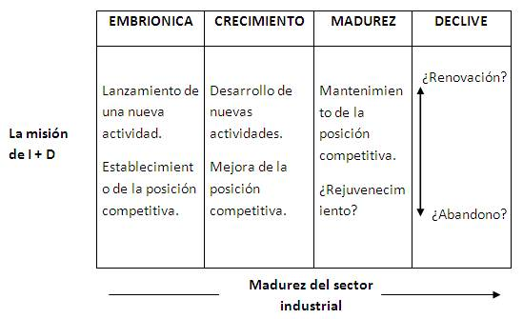
Fuente: The Power Business School Review

PLAN TÉCNICO

Descripción del Servicio
Hotel ecológico a partir de contenedores reciclados y adaptados en el distrito de Cieneguilla. El Hotel se caracterizará por la calidad de atención que brinda a los pasajeros con el fin de satisfacer sus necesidades

Localización de la empresa y su distribución
Como ya se ha dicho al principio del presente documento Refugio Sagrado estará ubicado en el distrito de Cieneguilla, específicamente en Calle 32 lote 10 tercera etapa Cieneguilla.
Se ha elegido esta ubicación por las siguientes consideraciones:
- Accesibilidad
- Cercanía a los proveedores
- Cercanía a Lima metropolitana

Estudio del tamaño del Negocio
La determinación del tamaño del proyecto se inicia con el capital disponible. Para iniciar con las operaciones requeridas hemos de determinar la capacidad mínima que posibilite alcanzar las cantidades máximas de atención requerida para nuestro mercado.
El tamaño del negocio se definirá con base a las metas de ventas establecidas en el estudio de mercado, como principal objetivo tenemos decidido responder gradualmente a la demanda en el primer año de funcionamiento.
Para la determinación del tamaño del proyecto, se consideraron ciertos parámetros, que son los siguientes: Ventas anuales y cantidad de trabajadores
Por lo tanto, el negocio se incluirá dentro del marco de lo dispuesto por la Ley de PYMES (Pequeña y mediana empresa).

Prueba Física
La evidencia física se centra en el entorno físico en el que se presta el servicio. Para el Proyecto las Instalaciones del hotel, se componen de la siguiente forma:
- Habitaciones dobles estándar (14), divididos en: 2 módulos de casitas en base a contenedores reciclados de 1 nivel C/u.
- Área de Recepción
- Sala de estar
- Oficinas
- Restaurante
- Cocina /
- Piscina
- Áreas verdes

Desde el diseño el Hotel está siendo concebido con sistema de cuidado al medio ambiente, con sistemas eficientes de consumo de energía y agua, con lo cual se promoverá la responsabilidad ciudadana, buscando crecimiento sustentable: colaborando en el desarrollo de comunidades donde operará, promoviendo un estilo de vida saludable, respetando el medio ambiente, mediante el reciclaje, y manejo adecuado de agua, energía, y residuos, así como el cuidado de la salud e integridad física de los colaboradores.

Procesos
La Organización, estará orientada en la optimización y mejora de los procesos, la cual permitirá ser cada día más eficientes plantear métodos de mejora continua. El objetivo está orientado a tener clientes más felices y reducir los costos. Para el proyecto, se ha definido algunas actividades que se consideran básicas para mantener la calidad del servicio y que permita contralar los procesos de forma general.

Ingeniería del Proyecto

Especificaciones Técnicas
El presente proyecto se desarrolla, basado en el: Decreto supremo N 001-2015-
Ministerio de Comercio Exterior y Turismo (Mincetur), que establece las disposiciones para la clasificación, categorización, operación y supervisión de los establecimientos de hospedaje; así como las funciones de los órganos competentes en dicha materia.
Así mismo se tendrá en cuenta el compromiso con el cuidado del medio ambiente en la arquitectura, estructura y procesos. Para asegurar cumplir con
estas exigencias se guiarán por los estándares de “LEED” siglas en Ingles de Liderazgo en Energía y Diseño Ambiental, un programa con reconocimiento internacional, bajo cuatro aspectos principales:
- Energía y Atmosfera
- Materiales y Recursos
- Calidad ambiental en interiores
- Innovaciones en operaciones y prioridad regional.
Cada habitación será implementada haciendo uso de varias tecnologías de eficiencia energética, tales como Energy Star, un frio bar eficiente con reguladores automáticos, roperos con colgadores en material reciclado, teléfono con sistema IP que permitirá una comunicación eficiente para los clientes y colaboradores, los baños contaran con tina de agua caliente y fría las 24 horas, las termas centralizadas utilizaran el calor de los rayos solares para mantener caliente el agua optimizando el consumo de energía eléctrica, contará con una caja de seguridad en cada habitación, y el servicio a la habitación durante las 24 horas.
Cada habitación contará con un programa de cambio diario de toallas y sábanas y se contará con el servicio de lavado y planchado de ropa.
El hotel contará con una recepción o lobby, estacionamientos para vehículos normales, vehículos eficientes, motocicletas y bicicletas, contará con una piscina que se calentará con la energía de los rayos solares, servicio de wi-fi en todas las instalaciones del hotel, 5 PC con internet en la recepción para el uso de los clientes y colaboradores.
Se implementará una cocina con su respectivo comedor. Para enfrentar un posible corte de energía eléctrica se contará con un grupo electrógeno para el
respaldo y tranquilidad de los clientes.

Características de las instalaciones y equipo
Habitaciones
Doble estándar (14), divididos en: 2 módulos de casitas en base a contenedores reciclados de 1 nivel c/u.

Selección de la maquinaria y equipo
Los equipamientos de las instalaciones del hotel se clasificarán de la siguiente manera:
- Equipos de Hotel.
- Equipo de Administrativos y de Oficina

Capacidad instalada
Cálculo de la capacidad instalada
La capacidad instalada del hotel, es decir de servicio de hospedaje y servicios anexos, será igual al tamaño de este, es decir contara con 14 habitaciones, con sus respectivas camas hoteleras.

Necesidades de maquinarias y/o equipos
Nuestra empresa requerirá las siguientes maquinarias y equipos:

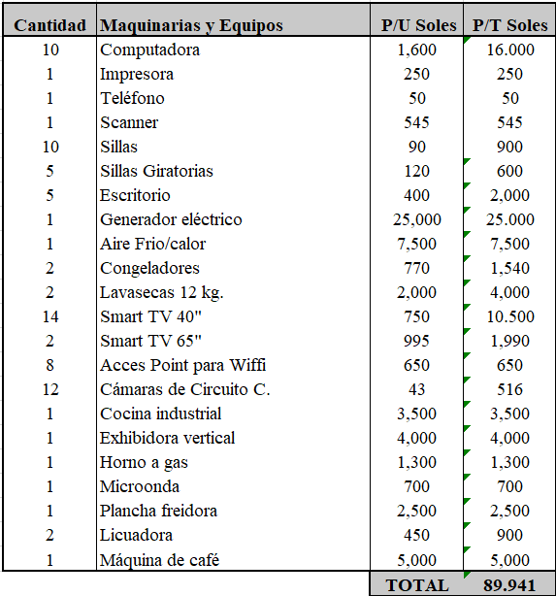
Fuente: Elaboración propia

Necesidades de Mano de obra.

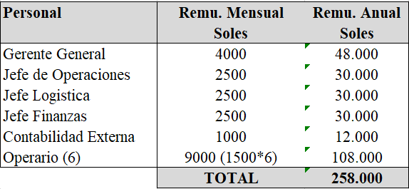
Fuente: Elaboración propia

Costos
Tangibles
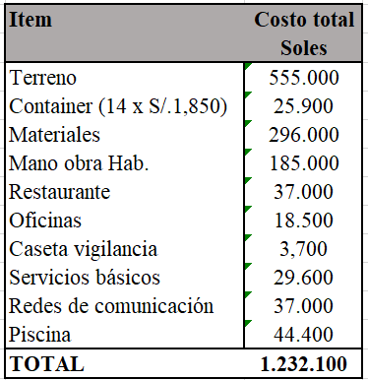
Fuente: Elaboración propia

Intangibles

Fuente: Elaboración propia

Resumen de costos totales
Ítem | Costo total S/.
Tangible | 1.232.100
Intangible | 1.227
Administrativo | 258.000
Maq. Y equipos | 89.941
TOTAL | 1.581.268
Fuente: Elaboración propia

PLAN ORGANIZACIONAL Y DE RRHH

Estructura organizacional.

GERENCIA GENERAL
CONTADOR
FINANZAS
LOGISTICA
COMERCIAL

Operarios

Fuente: Elaboración propia

Descripción de las funciones de los puestos

- Gerente General.
Es la persona con capacidad de liderazgo para formar equipos de trabajos eficientes. Alta capacidad de negociación. Alto sentido innovador. Con visión de negocios, emprendedora y con el conocimiento de toda la cadena de negocio enfocado en sus objetivos. Es la autoridad máxima de empresa, es la persona quien hace que las normas, políticas, de la empresa sean cumplidas.

Las principales Funciones del puesto son:
- Supervisar que las políticas y normas de la empresa se cumplan.
- Representante Legal de la Empresa ante autoridades del gobierno, entidades públicas y privadas.
- Asignación de Funciones y niveles de autoridad.
- Reuniones mensuales con los departamentos de cada área, en donde los responsables expongan los logros alcanzados en el mes anterior y los planes que se tomarán en cuenta para realizar en el mes en curso.
Objetivo general del cargo: Dirigir, coordinar, supervisar, y dictar normas para el eficiente desarrollo de las actividades.

- Asesoría Contable.
Las funciones del contador son:
- Elaborar la información financiera que refleja el resultado de la gestión
- Diseñar sistemas de información (contable y gerencial) mejorándolos y documentándolos,
- Analizar los resultados económicos, detectar áreas críticas y colaborar con la Gerencia en el cumplimiento de sus obligaciones en materia contable y fiscal.
- Registrar los comprobantes de pago y demás documentos sustenta torios de las operaciones de los clientes.
- Registrar las operaciones de los clientes, en los libros o registros auxiliares y libros principales, utilizando procedimientos manuales y/o computarizados.
- Formular las declaraciones juradas de los tributos.
- Formular los estados.
- Logística
Es el máximo responsable del correcto funcionamiento, coordinación y organización del área logística de la empresa, tanto a nivel de servicio como a nivel de gestión de personal.
Las funciones principales del puesto son:
- Coordinar las diferentes áreas de almacén
- Optimizar la política de aprovisionamiento y distribución de la empresa.
- Optimizar procesos de trabajo.
- Gestionar y supervisar al personal a su cargo.
- Comercial
Desde el área de ventas se abarcan responsabilidades, como son:
- Investigación, promoción, identificación de oportunidades, negociación y gestión del mercado.
- Evaluar la participación en ferias, exposiciones y rondas de negocios para crear nuevos contactos.
- Selección y contratación de agentes comerciales y distribuidores internacionales.
- Responsabilidad en las comunicaciones con los clientes y representantes.
- Finanzas
Se encarga de la administración y control de los recursos financieros que utilizará la empresa a través de las siguientes responsabilidades:
- Obtiene los recursos financieros necesarios para que la empresa pueda desarrollar sus actividades al mínimo costo
- Determina la estructura financiera más conveniente para la empresa
- Selecciona las distintas inversiones necesarias que permitan a la empresa llevar a cabo sus actividades, buscando que obtener la máxima rentabilidad esperada
- Planifica, organiza, dirige y controla de manera eficiente y eficaz, los recursos financieros de la empresa.
- Programa y controla las diferentes inversiones de tipo financiero que determine la gerencia.
- Desarrolla y fortalece un sistema efectivo de controles contables y financieros.
- Administra todos los ingresos de la empresa.
- Vela por la relevancia, confiabilidad, comparabilidad y consistencia de la administración financiera.
- Aplica a las operaciones patrimoniales, los principios de contabilidad generalmente aceptados.
- Presenta informes mensuales y anuales de la ejecución de los diferentes programas bajo su responsabilidad.
- Planifica el pago de los salarios de todo el personal de la Institución.
- Confecciona y tramita los cheques destinados para el pago de las distintas cuentas de la empresa.
- Elabora proyecciones de ingresos y gastos estimados para la elaboración del Anteproyecto de Presupuesto.
- Administra y controla los ingresos y egresos de los diferentes fondos que se manejan en la empresa, al igual que las recaudaciones recibidas por diferentes conceptos.

PLAN ECONOMICO – FINANCIERO

Cuadro de estructura de inversiones

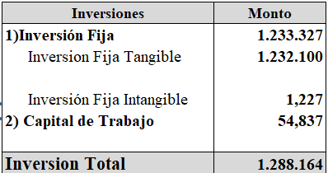
Fuente: Elaboración propia

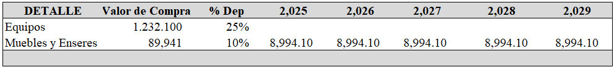
Fuente: Elaboración propia

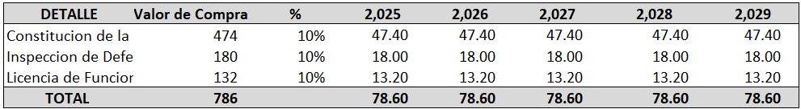
Fuente: Elaboración propia

ESTRUCTURA DE FINANCIAMIENTO

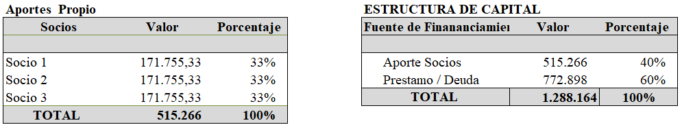

Fuente: Elaboración propia

Cuadro de amortización de la deuda
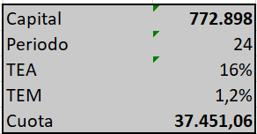
Fuente: Elaboración propia

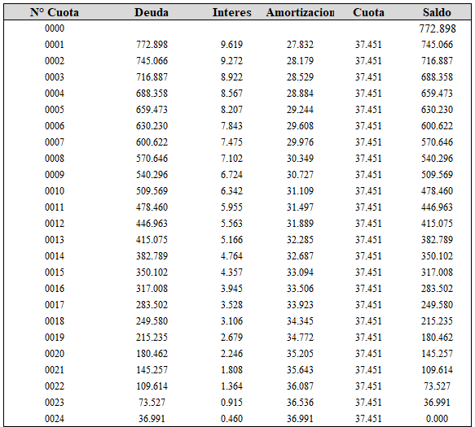
Fuente: Elaboración propia

Cuadro de ingresos y egresos

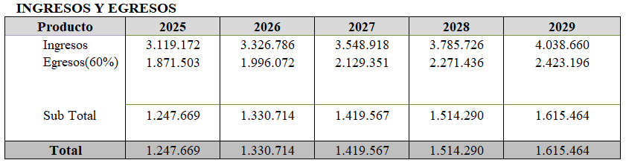
Fuente: Elaboración propia

Flujo de caja económico y financiero
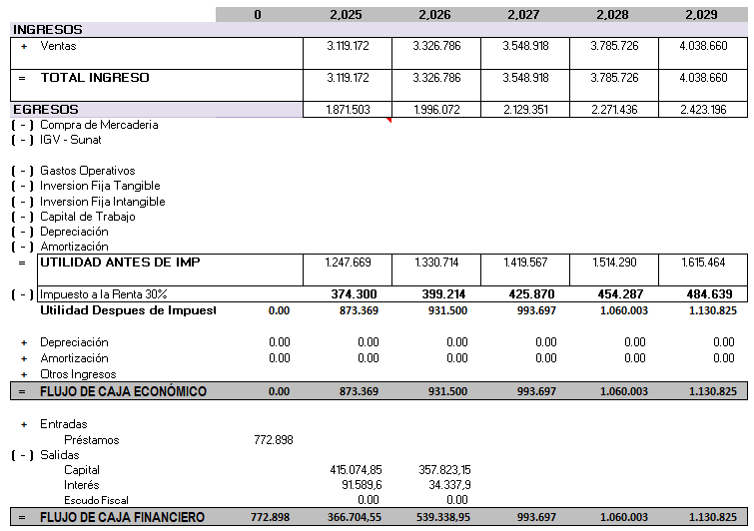
Fuente: Elaboración propia

Evaluación económica y financiera (VAN, TIR)

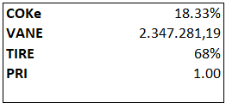
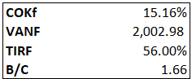
Fuente: Elaboración propia

Conclusiones del Estudio Económico Financiero

Como se pueden apreciar los indicadores tanto Económicos como Financieros indican la viabilidad del proyecto. El VAN en ambos casos si es mayor a Cero y ello indica ganancias adicionales a la inversión. Por otro lado, la TIR en ambos casos es superior al COK, respectivamente Finalmente, el indicador de tiempo de recuperación en ambos casos, Económico y Financiero, se recupera el capital invertido antes de finalizar el año 5 de liquidación.

Conclusiones del Plan de negocios
En los últimos años muchos turistas y organizaciones gubernamentales en el mundo, tienen políticas de realizar sociedades estratégicas con organizaciones certificadas en sistemas con procesos ecológicos. Por ello la propuesta es diseñar y desarrollar no solo un proceso hotelero, sino un desarrollo de cómo entregar una experiencia de vida al cliente, con una infraestructura construida sobre la base de contenedores reciclados.
Los análisis financieros nos aseguran una viabilidad del proyecto y una rentabilidad que nos permitirá lograr el crecimiento y la sostenibilidad en el tiempo, impactando positivamente en cada uno de los grupos de interés (Trabajadores, Accionistas, clientes, proveedores, etc.). Contará con un sistema de gestión en los ámbitos de calidad, ambiente, relaciones comunitarias y seguridad, que nos permitan crear habilidades y capacidades en función del ecosistema, teniendo un enfoque directo en los clientes y sus requerimientos,
para ello desarrollar los equipos de colaboradores, implica darles las herramientas necesarias, sensibilizarlos, capacitarlos, integrarlos y que trabajen en equipo, a todo nivel, provistos de una infraestructura moderna, equipos de última generación que les permita lograr la eficiencia y el servicio que requiere el cliente en constante cambio y lo disfruten también los ellos mismos.
El cliente o el huésped del Hotel Refugio Sagrado es el cliente final y se debe pensar cómo se adaptarán los procesos hacia él, sin perder el foco de la eficiencia y los costos que, en definitiva, son los que nos dan la rentabilidad. Todo lo que se hace tiene que estar dirigido a satisfacer al huésped, lograr que el HOTEL logre mantenerse y crecer en forma sostenido en el futuro estará en base de las estrategias que estén alineados a los grandes objetivos de la empresa.
Desde el diseño, la construcción y puesta en servicio, el Hotel está siendo concebido con un sistema de cuidado y protección al medio ambiente, con sistemas eficientes de consumo de energía y agua, con lo cual se busca ser ciudadanos responsables buscando crecimiento sustentable: colaborando en el desarrollo de comunidades donde se opera, promoviendo un estilo de vida saludable, respetando el medio ambiente, mediante el reciclaje, y manejo adecuado de agua, energía, y residuos, así como el cuidando la salud e integridad física de los colaboradores. Se desarrollará un modelo de reconocimiento que permita un crecimiento de los colaboradores que sea sostenible en el tiempo, con un modelo de que un reconocimiento sea efectivo, para ello se considera que sea: Específico, pues debe darse por una acción
concreta y particular. Oportuno, porque debe darse casi de inmediato; no puede pasar mucho tiempo desde que la acción a ser reconocida tuvo lugar. Frecuente, puesto que debe ser constante y entregase permanentemente, permitiendo que no sea solo el sueldo el que retenga al talento formado y arraigado.

CAPÍTULO 6: CONCLUSIONES Y RECOMENDACIONES

Conclusiones
- Implementar un Hotel ecológico a partir de la reutilización de contenedores de carga permite desarrollar un turismo sostenible en el distrito de Cieneguilla. El primer paso del plan de negocios es la investigación de mercado con el fin de establecer su potencialidad.
- Una adecuada investigación de mercado podrá identificar la oferta y demanda de hospedaje en el distrito de Cieneguilla; de tal manera, que se puedan focalizar las estrategias futuras.
- Identificando claramente la oferta y demanda se podrá establecer un segmento de mercado especifico reduciendo el riesgo de fracaso de las estrategias de marketing para desarrollar el hotel ecológico que se propone y tener claramente establecido el modelo de negocio que se piensa desarrollar.
- El diseño y desarrollo del hotel ecológico debe entregar una experiencia al cliente sobre la base de una infraestructura adecuada y procesos orientados al cliente.
- La propuesta concibe el hotel con un sistema de cuidado y protección al medio ambiente.
- Por otro lado, la potencialidad del mercado asegurará la viabilidad de la propuesta y la rentabilidad esperada y permitirá el crecimiento y la sostenibilidad en el tiempo; por lo tanto, la investigación del mercado y de la competencia debe tener un correlato con la inversión y las expectativas de ganancias futuras.
- El análisis económico-financiero permite diagnosticar la situación y perspectivas de un plan de negocios de apertura de un hotel ecológico.
- El cliente o el huésped de un hotel, es el cliente final y se deben desarrollar los procesos con eficacia y eficiencia, orientados a lograr su satisfacción. Tratándose de un negocio de servicios el “Core bussiness” se debe centrar en el cliente.

Recomendaciones

Los contenedores deben tener las condiciones mínimas esperadas para su reutilización adecuadas en el proyecto.

El análisis de oferta y demanda debe asegurar la existencia de la potencialidad del mercado que se desee atender.

Se debe minimizar el riesgo de fracaso en la aplicación de las estrategias de marketing.

El desarrollo de la propuesta debe ser percibida por el cliente final.

Se debe asegurar la protección del medio ambiente a partir de la educación ambiental.

Se debe identificar a los individuos que consuman un servicio similar al que se va a ofrecer y a aquellas que actualmente no lo consumen pero que probablemente en el futuro podrían hacerlo.

El análisis económico- financiero debe probar que desde el punto de vista financiero el proyecto es viable e implementable, de tal manera, que se puedan adoptar las decisiones adecuadas.

Se debe tener presente que el proyecto cumpla con las expectativas del cliente porque reflejara la salud del negocio al mostrar la resonancia de los servicios entre los usuarios potenciales.

BIBLIOGRAFÍA

Comisión de Promoción del Perú Perfil del Turista de cultural
https://peru.info/es-pe/TURISMO/Patrimonio-de-la-humanidad.
Comisión de Promoción del Perú. Perfil del Turista Extranjero 2003 http://www.promperu.gob.pe/TurismoIN//sitio/VisorDocumentos?titulo=Perfil%20Del%2
Comisión de Promoción del Perú. Perfil del Turista de Rural Comunitario http://promperu.gob.pe/TurismoIn/Sitio/VisorDocumentos?titulo=Perfil%20del%20Turis
Comisión de Promoción del Perú. Perfil del Vacacionista Nacional 2004 http://www.promperu.gob.pe/TurismoIN//sitio/VisorDocumentos?titulo=Perfil%20del%2
Friends, G. y Zehle, S. (2008) Cómo diseñar un plan de negocios. 1ra edición. Perú.
https://www.buscalibre.pe/libro-como-disenar-un-plan-de-negocios/9789871456253/p/14624368?srsltid=AfmBOoowYOFlbyLW04RSLckMSD_NGFFBp-4yLyVPNximAUJVdONo9ayQ
Gitman, Lawrence J. y Zutter, Chad J. (2012) Principios de administración financiera. 12da edición. Pearson, México
https://gc.scalahed.com/recursos/files/r161r/w24802w/Principios_de_administracion_financiera_12Ed_Gitman.pdf
Porter, M. (2001) Ventaja competitiva: creación y sostenimiento de un desempeño superior, 2da edición. México.
https://dialnet.unirioja.es/servlet/libro?codigo=510620
Kotler, P. y Armstrong, G. (2003) Fundamentos de Mercadotecnia, 6ta
edición. México.
https://books.google.com.pe/books/about/Fundamentos_de_marketing.html?id=oZPb2aDJkHMC
Kafka, Kiener, Folke. (2005) Evaluación estratégica de proyectos de inversión. 2da Edición. Perú.
https://es.scribd.com/document/284441372/evaluacion-estrategica-de-proyectos-de-inversion-folke-kafka-parte-1-pdf
Web, R. (2016) Anuario estadístico: Perú en números. Instituto Cuanto
https://www.sancristoballibros.com/libro/anuario-estadistico-peru-en-numeros-2016_58748

